

本 科 毕 业 论 文

“智慧家庭”系统的设计与实现
——家庭安防管理模块
Design and Implementation of Smart Home System
— Home Security Management Module
姓 名：任梓涵
学 号：30920112202590
学 院：软件学院
系：软件工程
专 业：软件工程
年 级：2011级
指 导 教 师 ：杨双远 副教授

二〇一五 年 五 月

厦门大学本科学位论文诚信承诺书

本人呈交的学位论文是在导师指导下独立完成的研究成果。本人在论文写作中参考其他个人或集体已经发表的研究成果，均在文中以适当方式明确标明，并符合相关法律规范及《厦门大学本科毕业论文规范》。
另外，该学位论文为（ ）课题（组）的研究成果，获得（ ）课题（组）经费或实验室的资助，在（ ）实验室完成。（请在以上括号内填写课题或课题组负责人或实验室名称，未有此项声明内容的，可以不作特别声明。）
学生声明（签名）：
年 月 日

该同学呈交的学位论文是在本人指导下独立完成的研究成果。本人已经对学生毕业论文内容进行严格审核，论文写作中参考其他个人或集体已经发表的研究成果，均在文中以适当方式明确标明，并符合相关法律规范及《厦门大学本科毕业论文规范》。
指导教师声明（签名）：
年 月

摘 要
随着现代经济的飞速发展，人们生活品质的进一步提高，以计算机为代表的信息技术不断渗透着人们的生活，尤其在衣食住行都追求方便快捷的社会大环境下，信息化在居民生活小区、家庭房屋中得到了越来越普遍的使用，智能家居、智慧家庭等概念不断映入人们的视野。智慧家庭以其舒适、便捷、安全、人性化、生态友好等多项传统家居无法比拟的优势使其在1984年首次被推出后便得到了广泛的关注，如何使智慧家庭更加安全化，成为当前研究的一个热点问题。
传统的智慧家庭更多的是体现了智能家居的应用，实现用户对家中电器的远程控制。简单的电器设备的控制，不应该成为智能家居的核心内容，智慧家庭应该重点关注家庭的防护，对家人的保护，为家人营造一个安全舒适的生活空间。本文主要研究内容如下：
1、本文针对小区住房入室盗窃严重和安防形势严峻等问题，利用红外摄像头、门磁或窗磁感应器、智能插座以及家庭网关等硬件，基于Android系统架构和MVC框架，应用Java语言、MQTT协议和MySQL5.5数据库，设计并实现了一套“智慧家庭”系统。本文主要负责系统的家庭安防管理模块的设计与实现，家庭安防管理模块主要包括在家模式管理、离家模式管理、消息记录管理等三个子模块。
2、本文应用软件工程理论中的瀑布模型为设计主线，详细介绍了系统的业务需求、功能需求、非功能性需求以及系统框架设计、网络拓扑结构设计、功能设计、数据库设计和安全设计，并给出了系统的界面实现效果、核心代码以及系统的功能测试与性能测试结果。
“智慧家庭”系统的实施应用，能够有效地提高对用户住房环境、家庭财产和家人的安全保护，较好地解决了小区住房入室盗窃严重、小区安保管理不足、安防形式严峻等问题。

关键词：智慧家庭；安防管理；Android

Abstract
With the rapid development of modern economy and improvement of people’s living quality, the information technology which is represented as computer permeates human’s lives. In the social environment that people pursue to convenient and efficient in basic necessities of life, informatization is used in living community and family houses more and more widely, and new concepts, such as Smart Home, intelligent Home, appears in people’s vision. Smart Home has received extensive concern when it been put forward for the first time in 1984 with its comfortable, convenient, safe, humane, eco-friendly and so on. It is a hot issue of current study that how to make Smart Home safer.
Traditional Smart Home embodies the application of intelligent household and realizes the remote control of home appliances for users. Simple control to intelligent household shouldn’t be the core. Smart Home should focus on home security and protection of family in order to create safe and comfortable living space for family. This thesis’s main research contents are as follows:
1. For the problems that burglary in housing estate and the security situation are serious, this thesis designs and implements a Smart Home system. The system uses hardware including infrared camera, magnetic sensor for doors, magnetic sensor for windows, smart socket and family gateway, and is based on Android system architecture and MVC framework, and apply Java language, the MQTT protocol and MySQL5.5 database. This thesis is mainly responsible for designing and implementing the family security management module in system. Family security management module mainly contains three child modules which are pattern at home management, pattern out home management, messages and records management.
2. This thesis uses waterfall model of software engineering theory as main design line, detailed introduces the business requirements, functional requirements, non-functional requirements, system framework design, network topology structure design, functional design, database design and security design in system. Finally this thesis presents the effect of interface, core code, system’s function test and performance test results.
The implementation of the Smart Home can effectively improve the residential environment, family property and family security protection to users, and also can better solve the problems that burglary in housing estate and the security situation is serious, and community security management is defective.

Key Words: Smart Home; Security Management; Android

目 录
第一章 绪 论 1
1.1 研究背景及意义 1
1.2 研究现状及存在问题 1
1.3 主要研究内容 2
1.4 本文结构安排 3
第二章 系统相关技术介绍 4
2.1 Android 系统架构介绍 4
2.2 MVC 框架介绍 4
2.3 MQTT协议介绍 5
2.4 MySQL 介绍 6
2.5 本章小结 6
第三章 系统需求分析 7
3.1 系统业务需求分析 7
3.2 系统总体功能需求分析 9
3.3 家庭安防管理的功能需求分析 12
3.3.1 在家模式管理 13
3.3.2 离家模式管理 15
3.3.3 消息记录管理 20
3.4 非功能性需求分析 25
3.4.1 性能需求 25
3.4.2 安全性 25
3.4.3 易用性 26
3.4.4 可靠性 26
3.5 本章小结 26
第四章 系统设计 27
4.1 系统架构设计 27
4.1.1 软件开发架构设计 27
4.1.2 网络拓扑结构 29
4.2 家庭安防管理模块功能设计 30
4.2.1 在家模式管理 31
4.2.2 离家模式管理 33
4.2.3 消息记录管理 37
4.3 系统数据库设计 40
4.3.1 E-R图设计 40
4.3.2 数据库表设计 41
4.4 系统接口设计 45
4.5 系统安全设计 48
4.6 本章小结 49
第五章 系统实现 50
5.1 系统实现环境 50
5.2 系统主界面 51
5.3 家庭安防管理功能模块的实现 55
5.3.1 在家模式管理实现 55
5.3.2 离家模式管理实现 60
5.3.3 消息记录管理实现 69
5.4 本章小结 78
第六章 系统测试 79
6.1 系统测试环境 79
6.2 测试目标 80
6.2.1 功能测试目标 80
6.2.2 性能测试目标 80
6.3 功能测试 81
6.3.1 功能测试用例设计 81
6.3.2 功能测试结果分析 83
6.4 性能测试及结果分析 85
6.5 本章小结 87
第七章 总结与展望 88
7.1 总结 88
7.2 展望 88
参考文献 89
致 谢 91

Contents

Chapter 1 Introduction 1
1.1 Research Background and Significance 1
1.2 Research Status and Problems 1
1.3 Research Contents 2
1.4 Structure Arrangements 3
Chapter 2 System Related Technology Introduction 4
2.1 Android System Architecture Introduction 4
2.2 MVC Framework Introduction 4
2.3 MQTT Protocal Introduction 5
2.4 MySQL Introduction 6
2.5 Summary 6
Chapter 3 Syatem Requirements Analysis 7
3.1 Syatem Business Requirements Analysis 7
3.2 System Overall Function Requirement Analysis 9
3.3 Home Security Management’s Function Requirement Analysis 12
3.3.1 Pattern At Home Management 13
3.3.2 Pattern Out Home Management 15
3.3.3 Messages and Records Management 20
3.4 Non-Functional Requirements Analysis 25
3.4.1 Performance Requirements 25
3.4.2 Security 25
3.4.3 Ease to Use 26
3.4.4 Reliability 26
3.5 Summary 26
Chapter 4 System Design 27
4.1 System Framework Design 27
4.1.1 Software Development Framework Design 27
4.1.2 System Network Topology Design 29
4.2 Home Security Management Module’s Function Design 30
4.2.1 Pattern At Home Management 31
4.2.2 Pattern Out Home Management 33
4.2.3 Messages and Records Management 37
4.3 System Database Design 40
4.3.1 Design of E-R Diagram 40
4.3.2 Database Table Design 41
4.4 System Interface Design 45
4.5 System Security Design 48
4.6 Summary 49
Chapter 5 System Implementation 50
5.1 System Implementation Environment 50
5.2 System Main Interface 51
5.3 Implements of Home Security Management Function Module 55
5.3.1 Implements of Pattern At Home Management 55
5.3.2 Implements of Pattern Out Home Management 60
5.3.3 Implements of Messages and Records Management 69
5.4 Summary 78
Chapter 6 System Testing 79
6.1 System Testing Environment 79
6.2 System Testing Target 80
6.2.1 Functional Testing Target 80
6.2.2 Performance Testing Target 80
6.3 Functional Testing 81
6.3.1 Functional Test Cases Design 81
6.3.2 Function Test Results Analysis 83
6.4 Performance Testing and Results Analysis 85
6.5 Summary 87
Chapter 7 Conclusions and Prospects 88
7.1 Conclusions 88
7.2 Further Task Prospects 88
References 89
Acknowledgements 91

第一章 绪 论

1.1 研究背景及意义
随着新世纪的到来，社会经济在飞速的发展，人们的生活水平也在提高，互联网时代的到来让人们的生活方式发生巨大改变，信息化渗透在人们的衣食住行中。改革开放以后，伴随着市场经济体制建立和城市化推进，以人们的生活和居住空间为核心的社区，开始逐渐上升为社会结构的基本单位，与此同时，伴随“独生子女政策”推进，以及预期寿命延长，我国许多地区进入深度老龄化阶段。在此背景下，如何为家人营造一个安全舒适的生活环境成为许多人关心的问题。而智慧家庭的出现为人们解决了这个难题。
智慧家庭是智慧城市的最小单元，是以家庭为载体，以家庭成员之间的亲情为纽带，综合利用物联网、云计算、移动互联网和大数据技术，结合自动控制技术，将家庭设备智能控制、家庭环境感知、家人健康感知、家居安全感知以及信息交流、消费服务等家居生活有效地结合起来，创造出健康、安全、舒适、低碳、便捷的个性化家居生活^{[1]}。智慧家庭以其舒适、便捷、安全、人性化、生态友好等多项传统家居无法比拟的优势使其在1984年首次被推出后便得到了广泛的关注。
现阶段国内智慧家庭产品主要是依靠物联网技术，对于传统非智能家电可以外加一个传感设备，使这些非智能家居产品连接到家庭内部物联网，然后通过网关使家庭物联网与互联网对接，实现在其他智能终端接入互联网时，用这些智能终端对家居产品进行控制。但是这仅仅是使用远程控制来满足人们对家庭设备的一种控制欲望，智慧家庭不应该以简单地设备控制为核心，为人们营造一个可以放松心灵、寄托灵魂的家才应该成为重点，因此，设计一套针对家人安全、家庭财产和个人隐私进行保护的“智慧家庭”系统，是本课题追求的目标。

1.2 研究现状及存在问题
现在大部分“智慧家庭”系统都是体现人们对智能家居的应用，即通过远程控制来实现对家庭设备的操作，实现手机代替遥控器的功能，但是却没有体现对家人的保护以及关爱，没有实现为家人营造一个温暖安全的居住环境，其具体表现在如下方面：
1、市场上的“智慧家庭”系统大多数的核心功能是实现对家庭家居设备的远程控制，而家中电器设备繁多，使得“智慧家庭”系统变得复杂、难以操作，而为了适应硬件设备控制进行线路改造等问题也使得成本增加；
2、传统的“智慧家庭”系统中，显示家中的电器设备发生故障，但是后续的处理还需要人去操作，没有真正的实现智能化，而且紧急消息容易被忽略，也让系统的价值没有真正实现；
3、传统的“智慧家庭”系统使用模式单一，没有对用户的具体使用场景进行分析，只有简单的智能家居控制，没有更多的实用性；
4、随着人们财富的累积，当今社会小区住房入室盗窃的问题非常严重，一方面由于人们的安防意识薄弱，另一方面由于小区的安保管理有漏洞，因此当前安防形势非常严峻，而传统的“智慧家庭”系统并没有解决家庭安防管理这一重要的问题。
本文针对当今社会小区住房盗窃严重、小区安防管理多有漏洞、居民安防意识较弱、社会安防形势严峻等问题，设计并实现了一套“智慧家庭”系统，系统主要包括家庭安防管理、设备管理、系统设置等三个模块，实现了对住房环境、家庭财产和家人的安全保护，为家人营造出了一个温馨安全的居住环境。

1.3 主要研究内容
为了解决现在社会普遍存在的入室盗窃严重、小区安保管理有漏洞、居民安防意识薄弱、社会安防形势严峻的问题，本文设计并实现了一套 “智慧家庭”系统，重点关注家庭安防保护，提高了对用户住房环境、家庭财产和家人的安全保护水平，具体的研究内容如下：
1、本文针对小区住房入室盗窃严重、安防形式严峻等问题，利用红外摄像头、门磁、窗磁感应器、家庭网关等硬件，基于Android系统架构，采用Java语言、MQTT协议和MySQL数据库，使用MVC框架，设计并实现了“智慧家庭”系统，本文主要负责系统的家庭安防管理模块，主要包括在家模式管理、离家模式管理、消息记录管理等三个主要子模块。
2、本文详细介绍了系统的业务需求、功能需求、非功能性需求以及系统框架设计、功能设计、数据库设计、安全设计，并给出了系统的实现界面效果、部分代码以及功能测试与性能测试的结果。

1.4 本文结构安排
本论文共分七章。论文首先介绍了“智慧家庭”系统的研究背景以及开发的意义，并提出了当前“智慧家庭”系统的研究现状和存在的问题，引出了论文所做的主要工作内容。接着论文简要介绍了本系统中所用到的相关技术。然后论文按照软件开发的规范流程，对本毕业设计所完成的系统管理模块，从需求分析、概要设计、详细设计到编码实现、测试的各个环节依次进行了详细的说明。最后论文给出了针对整个系统的总结与展望。
论文具体安排如下：
第一章 介绍“智慧家庭”系统的研究背景及意义，系统的研究现状及存在的问题，最后简述了本文的研究内容。
第二章 系统相关技术介绍，概要介绍系统所采用的主要相关技术。
第三章 系统的需求分析，包含系统功能需求分析，分析了前台和后台管理系统，共介绍了七个功能模块。同时分析系统的非功能性需求；
第四章 根据“智慧家庭”系统的需求，进行系统的详细设计，包括系统框架设计、功能设计、数据库设计和系统安全设计等；
第五章 介绍“智慧家庭”系统的实现环境，以及家庭安防管理模块核心功能实现和主要界面展示；
第六章 “智慧家庭”系统的测试，系统测试目标的介绍，核心模块的测试用例设计，性能测试的结果等；
第七章 总结与展望，总结了毕业设计所做的工作，并指明了下一步的改进工作。

第二章 系统相关技术介绍
“智慧家庭”系统主要采用的关键技术有：Android系统架构、MVC架构、MQTT协议以及MySQL数据库等。本章将对这些框架和技术进行介绍。

2.1 Android 系统架构介绍
Android是Google于2007年11月5日 宣布的基于Linux平台的开源手机操作系统的名称，该平台由操作系统、中间件、用户界面和应用软件组成，主要使用于移动设备，如智能手机和平板电脑。
Android系统架构和其操作系统一样，采用了分层的架构，从高层到低层分别是应用程序层、应用程序框架层、系统运行库层和Linux内核层。开发应用程序使用Java语言，API框架的使用简化了组件的重用，任何一个应用程序都可以发布它的功能块并且任何其它的应用程序都可以使用其所发布的功能块。
Android开发四大组件分别是：活动（Activity)： 用于表现功能；服务（Service)： 后台运行服务，不提供界面呈现；广播接收器（BroadcastReceiver)：用于接收广播；内容提供商（Content Provider）： 支持在多个应用中存储和读取数据，相当于数据库^{[2]}。

2.2 MVC 框架介绍
MVC模式（Model-View-Controller）是软件工程中的一种软件架构模式，把软件系统分为三个基本部分：模型（Model）、视图（View）和控制器（Controller）。
MVC模式最早由Trygve Reenskaug在1978年提出，是施乐帕罗奥多研究中心（Xerox PARC）在20世纪80年代为程序语言Smalltalk发明的一种软件设计模式。MVC模式的目的是实现一种动态的程序设计，使后续对程序的修改和扩展简化，并且使程序某一部分的重复利用成为可能。除此之外，此模式通过对复杂度的简化，使程序结构更加直观。软件系统通过对自身基本部分分离的同时也赋予了各个基本部分应有的功能。专业人员可以通过自身的专长分组：其中控制器Controller负责转发请求，对请求进行处理。视图View负责界面设计人员进行图形界面设计。模型Mode程序员编写程序应有的功能、数据库专家进行数据管理和数据库设计^{[3]}。
MVC框架图可如下图2-1表示：
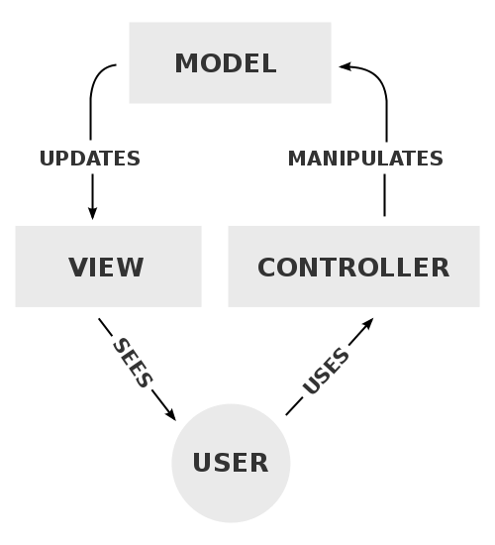
图2-1系统软件结构图

2.3 MQTT协议介绍
MQTT（Message Queuing Telemetry Transport，消息队列遥测传输）是IBM开发的一个即时通讯协议，有可能成为物联网的重要组成部分。该协议支持所有平台，几乎可以把所有联网物品和外部连接起来，被用来当成传感器和致动器（比如通过Twitter让房屋联网）的通信协议^{[4]}。
MQTT协议是为大量计算能力有限，且工作在低带宽、不可靠的网络的远程传感器和控制设备通讯而设计的协议，它具有以下主要的几项特性：
1、使用发布/订阅消息模式，提供一对多的消息发布，解除应用程序耦合；
2、对负载内容屏蔽的消息传输；
3、使用 TCP/IP 提供网络连接；
4、有三种消息发布服务质量，如表2.1所示；
5、小型传输，开销很小（固定长度的头部是 2 字节），协议交换最小化，以降低网络流量；
6、使用 Last Will 和 Testament 特性通知有关各方客户端异常中断的机制。

表2.1 消息发布服务质量表
类型 | 描述
至多一次 | 消息发布完全依赖底层 TCP/IP 网络。会发生消息丢失或重复。这一级别可用于如下情况，环境传感器数据，丢失一次读记录无所谓，因为不久后还会有第二次发送。
至少一次 | 确保消息到达，但消息重复可能会发生。
只有一次 | 确保消息到达一次。这一级别可用于如下情况，在计费系统中，消息重复或丢失会导致不正确的结果。

2.4 MySQL 介绍
MySQL是一个关系型数据库管理系统，由瑞典MySQL AB公司开发，目前属于Oracle公司。MySQL是最流行的关系型数据库管理系统，在WEB应用方面MySQL是最好的RDBMS(Relational Database Management System，关系数据库管理系统) 应用软件之一。MySQL是一种关联数据库管理系统，关联数据库将数据保存在不同的表中，而不是将所有数据放在一个大仓库内，这样就增加了速度并提高了灵活性。MySQL所使用的SQL语言是用于访问数据库的最常用标准化语言。MySQL软件采用了双授权政策，它分为社区版和商业版，由于其体积小、速度快、总体拥有成本低，尤其是开放源码这一特点，一般中小型网站的开发都选择MySQL作为网站数据库。由于其社区版的性能卓越，搭配PHP和Apache可组成良好的开发环境^{[5]}。

2.5 本章小结
本章对构建“智慧家庭”系统使用到的Android系统架构、MVC框架、MQTT协议以及MySQL数据库等做了简要介绍。这些技术是进行系统开发的基础。

第三章 系统需求分析
从用户的角度出发，“智慧家庭”系统包括家庭安防管理、设备管理、电视电脑一体化、健康中心、系统设置等五个功能需求，本文主要负责家庭安防管理需求。家庭安防管理是“智慧家庭”系统的核心功能，包括在家模式管理、离家模式管理和消息记录管理等三个功能需求。本章以用例图和文字描述相结合的方式详细分析了这个部分的需求，并对系统的非功能需求也做出了说明^{[6] [7]}。

3.1 系统业务需求分析
根据“智慧家庭”系统用户的需求，给出了系统的业务流程图，如图3.1所示。系统的主要使用者为房屋主人和系统管理员。其中，房屋主人操作的是前台硬件设备和客户端系统，而系统管理员操作的是后台管理系统。
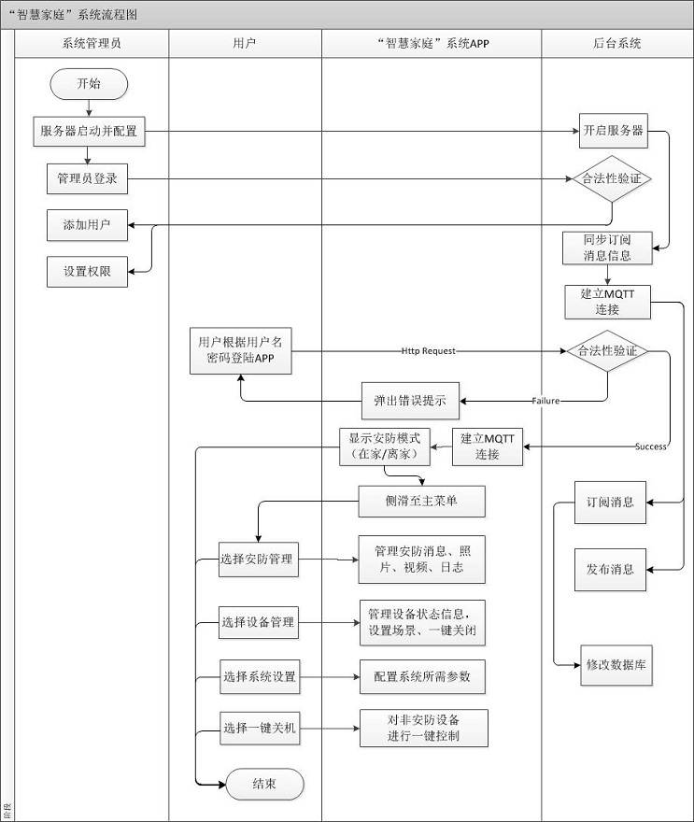
图3.1 系统业务流程图

系统管理员启动后台服务系统同步消息订阅，用户在登录APP客户端通过身份验证之后，系统首先建立MQTT连接，自动配置在家/离家模式（可手动设置），不同模式之下，用户选择对客户端系统的不同功能模块进行操作，包括家庭安防管理、设备管理和系统设置，用户还可以选择一键关机，对非安防设备进行一键控制。后台系统主要负责消息订阅/发布和数据库管理。

3.2 系统总体功能需求分析
“智慧家庭”系统总体用例图如图3.2所示。

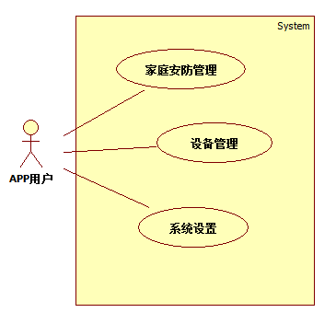
图3.2 系统总体用例图

1、安防管理需求：
主要功能包括：用户通过家中安装的安防设备，如网络摄像头、无线门磁感应器、无线窗磁感应器、紧急报警器等来进行安防监控。当门磁或窗磁被打开时，系统将会使摄像头拍摄照片，并将报警信息发送给用户。同时，用户也可在任何时刻使用摄像头查看家中状态。为了使安防管理更加智能化，系统会判断用户在家和离家状态，从而实现基于情景模式的智能化安防管理。
2、设备管理需求：
“智慧家庭”系统的基本功能就是要实现对家中设备资源的统一管理，这也是为用户带来舒适、高效家居生活的必要需求。设备管理包括三个子功能：(1)设备状态管理：包括设备信息和状态的查看与编辑；（2）场景配置管理：场景是指对家居设备进行整体管理的方案，用户可以个性化的设计场景，实现对家的全局化快速控制；（3）一键关闭管理：用户可以选择打开或者关闭这个功能，当打开这个功能时，可以选择要一键关闭的设备，这样可以方便的在离家的时候关闭家中设备。
3、系统设置需求：
用户可以对系统进行配置。其中包括的子功能有：（1）入侵报警提示设置：包括是否接收入侵报警通知，以及提示音的选择，是否振动，是否打开关联亲情号。关联亲情号的功能可以将该通知以短信形式发送给用户设定好的亲情号码，亲情号码由用户自己管理。（2）设备报警提示设置：包括是否接收设备报警通知，以及提示音的选择，是否振动，是否打开关联亲情号。（3）用户状态设置：用户在此处可以打开或关闭自动检测功能，当自动检测功能打开时，系统会自动判断用户在家和离家状态；相反地，用户可以手动设置当前系统状态。
本文主要负责家庭安防管理功能的设计与实现，其核心业务流程图如图3.3所示。房屋主人在家中安装“智慧家庭”系统中的硬件设备，包括监控摄像头、感应性门磁、感应性窗磁、报警器等，当监控摄像头中出现长时间停留的可疑人物、门磁或窗磁被打开时，数据信息会以预警、报警消息的形式发送到主人的手机客户端系统中，告知用户警情情况，用户根据具体情况做出相应处理。

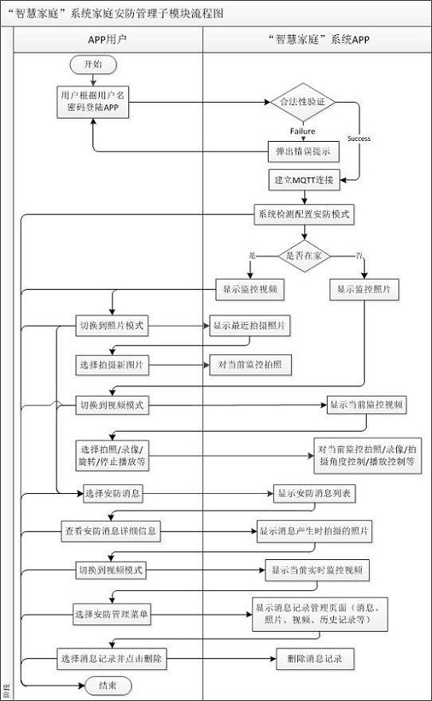
图3.3 家庭安防管理业务流程图

3.3 家庭安防管理的功能需求分析
本文将家庭安防管理分为如下功能部分：在家模式管理、离家模式管理、消息记录管理等。家庭安防管理的角色分析如表3.1所示。

表3.1 系统角色分析表
角色 | 功能描述
APP用户 | 登录“智慧家庭”系统手机客户端对系统进行操作，主要包括家庭安防管理、设备管理、系统设置等三个功能的操作。
系统管理员 | 对“智慧家庭”系统的后台系统进行操作，主要包括对MQTT话题的订阅、网关数据获取、用户管理等功能的操作。

家庭安防管理的用例图如图3.4所示。

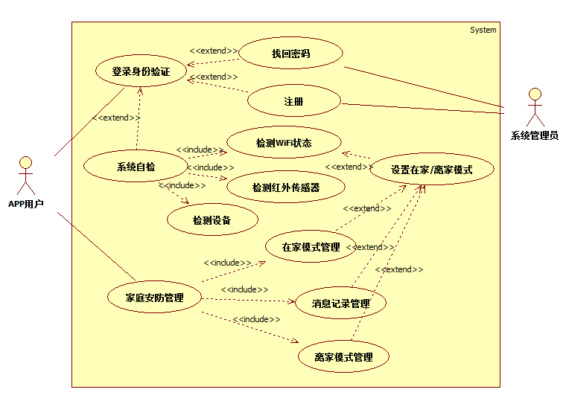
图3.4 家庭安防管理用例图
用户通过用户名和密码登录手机APP之后，APP系统会自动检测该手机连接网络的状态，如果是连接设定好的家庭网关，则系统自动配置为在家模式，如果手机使用的是GPRS或3G网络，或者链接其他的无线网络，则配置为离家模式，不同模式之下，APP对家庭安防管理模块的处理不同。

3.3.1 在家模式管理
当“智慧家庭”系统用户的手机连接家中WiFi时，如果系统自定检测功能打开，则客户端自动设置为在家模式。在家模式管理分为打开/关闭监控摄像头、查看监控摄像头和访客提醒三个功能。在家模式管理的用例图如图3.5所示。

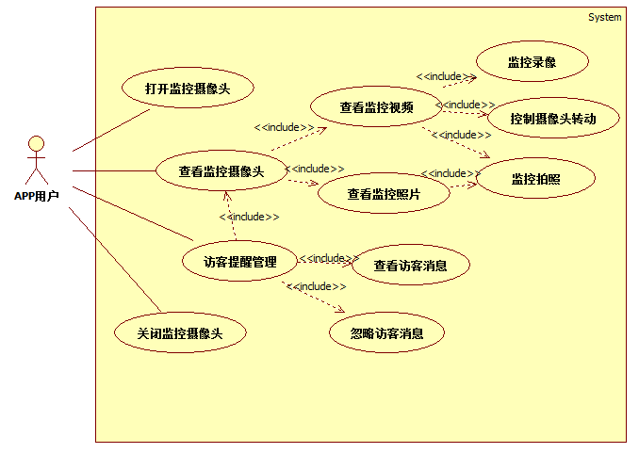
图3.5 在家模式管理用例图

1、打开/关闭监控摄像头
系统用户可以开启和关闭监控摄像头，实现对监控摄像头的控制。
2、查看监控摄像头
当系统用户处于在家模式时，可以选择查看监控摄像头，查看时默认显示的是门口的监控视频，用户可以选择某一个摄像头，视频切换到相应的场所。
在显示视频的状态下，用户可以手动选择拍照片或录取视频，照片和录取的视频会保存在手机内存中，用户还能够从八个方向上对摄像头进行360度的转动，以观察不同视角；如果切换到看照片状态，用户可以通过拍照按钮重新拍摄当前照片并显示。
表3.2为监控拍照用例表。

表3.2 监控拍照用例表
用例编号 | Fun01 | 用例名称 | 监控拍照
活动者 | “智慧家庭”系统用户 | 优先级 | 高
业务说明 | 用户对门口场景用监控摄像头进行拍照
输入 | 设备监控数据
输出 | 监控照片
前置条件 | 登录手机端“智慧家庭”系统APP
基本事件流 | - 进入APP视频显示页面；  - 点击视频区域；  - 点击拍照按钮。
异常事件流 | 1a. 登录不了APP  - 用户名和密码不正确，重新输入；  2a. 视频显示黑屏  1．摄像头故障，检查摄像头；  2．摄像头位置不对，对摄像头进行重置。
后置条件 | 拍摄的照片保存到手机的内存中

3、访客提醒管理
如果门口监控中有人出现停留，系统通过图像监测，判定为有访客，则手机客户端会收到访客消息提示，并以广播的形式显示在用户的手机上，用户可以自定义提示铃声和是否振动。用户点击广播或消息列表中的访客消息，此时显示的是门口摄像头拍摄的照片，用户可以选择忽略消息，默认是消息30s未处理即被忽略，该时间可以由用户设定。
用户可以切换到看视频状态,通过手动选择拍照片或录取视频，将照片和录取的视频保存在手机内存中，用户还能够对摄像头进行360度的转动，以观察不同视角。
表3.3为查看访客消息用例表。

表3.3 查看访客消息用例表
用例编号 | Fun02 | 用例名称 | 查看访客消息
活动者 | “智慧家庭”系统用户 | 优先级 | 高
业务说明 | 用户查看家中门口访客
输入 | 设备监控数据
输出 | 监控照片，消息信息
前置条件 | 登录手机端“智慧家庭”系统APP
基本事件流 | - 选择消息列表页面或广播列表页面；  - 点击消息列表或广播列表中的访客消息；  - 显示访客消息照片。
异常事件流 | 1a. 列表为空  - 服务器连接失败，重启服务器；  - 设备没有电，检查线路连接；  - 设备连接失败，重启设备。  2a. 照片显示黑屏  1．重启系统；  2．对摄像头进行重置。
后置条件 | 拍摄照片和消息数据保存在手机的内存中

3.3.2 离家模式管理
当“智慧家庭”系统用户的手机没有连接家中WiFi时，客户端自动设置为离家模式。离家模式管理分为查看监控摄像头、预警管理、报警管理、处警管理四个功能。图3.6为离家模式管理用例图。
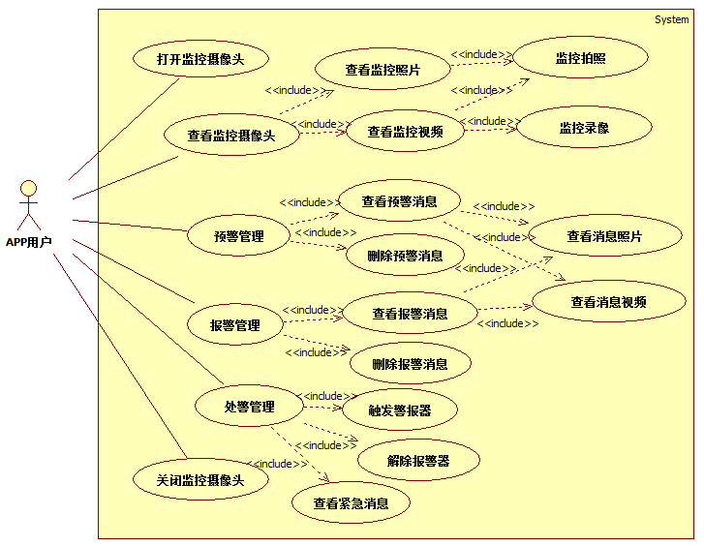
图3.6 离家模式管理用例图

1、打开/关闭监控摄像头
系统用户可以开启和关闭监控摄像头，实现对监控摄像头的控制。
2、查看监控摄像头
当系统用户处于离家模式时，可以选择查看监控摄像头，查看时默认显示的是上一次本地保存的照片，可以通过手动选择拍照按钮重新拍摄，并显示重新拍摄的照片。
用户可以切换到看视频状态，看视频时可以选择播放和停止，可以手动选择对视频进行录像或者拍照，录像和照片保存在手机内存中，还能够转动监控摄像头改变监控视角。
表3.4为离家视频录像用例表。

表3.4 离家视频录像用例表
用例编号 | Fun03 | 用例名称 | 离家视频录像
活动者 | “智慧家庭”系统用户 | 优先级 | 高
业务说明 | 用户在离家时对监控视频进行录像留存
输入 | 设备监控数据
输出 | 录像视频
前置条件 | 用户登录“智慧家庭”系统手机APP
基本事件流 | - 进入APP主界面；  - 切换到看视频状态；  - 点击开始录像按钮；  - 点击结束录像按钮。
异常事件流 | 1a. 登录不了APP  - 用户名和密码不正确，重新输入；  2a. 视频显示黑屏  1．摄像头故障，检查摄像头；  2．摄像头位置不对，对摄像头进行重置。
后置条件 | 录像的视频保存到手机的内存中

3、预警管理
当门外有人徘徊超过1分钟（预设）时，监控摄像头抓拍一张照片并保存，同时手机客户端接收到预警消息提示，可以自定义铃声和振动等提示方式，消息保存在消息列表中，并以广播的形式显示在手机桌面。
用户点击广播中或者消息列表中的某一条消息，可以查看抓拍的预警消息照片，可以通过手动选择拍照按钮重新拍摄；用户可以手动选择切换到看视频状态，看视频时可以选择播放和停止，可以手动选择对视频进行录像或者拍照，录像和照片保存在手机内存中，也能够控制摄像头转动改变监控视角。
表3.5为删除预警消息用例表。

表3.5 删除预警消息用例表
用例编号 | Fun04 | 用例名称 | 删除预警消息
活动者 | “智慧家庭”系统用户 | 优先级 | 高
业务说明 | 用户删除消息列表中的预警消息，忽略消息
输入 | 消息数据，监控数据
输出
前置条件 | 进入消息列表页面
基本事件流 | - 长按消息列表中的预警消息；  - 点击选择框选中预警消息；  - 点击删除按钮。
异常事件流
后置条件 | 选中的预警消息从列表中删除

4、报警管理
报警管理包括入侵报警和设备故障提示。当“智慧家庭”系统用户的家中门磁或窗磁被打开，用户手机客户端立马接收到入侵报警信息提示，可以自定义铃声和振动等提示方式。家中室内摄像头默认在一定时间间隔下抓拍3张照片以便取证，照片数量和间隔时间用户可以自己设置。用户点击报警消息，系统显示抓拍保存的最后一张照片，并自动切换到报警的那个摄像头，用户可以选择查看视频并对视频进行拍照或录像。
当家中设备出现故障，检测到相关红外传感器出现异常，手机客户端接收到设备故障消息。用户点击设备故障消息，显示设备故障详细信息。
表3.6为报警视频拍照用例表。

表3.6 报警视频拍照用例表
用例编号 | Fun05 | 用例名称 | 报警视频拍照
活动者 | “智慧家庭”系统用户 | 优先级 | 高
业务说明 | 用户对异常的监控视频进行拍照留存
输入 | 设备监控数据
输出 | 拍下的照片
前置条件 | 进入报警管理消息列表页面
基本事件流 | - 点击消息列表中的一条消息；  - 切换到看视频状态；  - 点击拍照按钮。
异常事件流
后置条件 | 拍下的照片保存到手机的内存中。

5、处警管理
当用户在查看入侵报警信息时，可以选择触发家中的警铃设备，在一定程度上威慑入侵者，用户也可以解除警报器。
当家中被入侵，门磁和窗磁却没有被打开，又有亲人在家，人身安全遭受威胁时，家中的人可以通过按下家中的紧急报警按钮，向用户发送紧急求救消息，用户可以在客户端接收紧急求救消息并查看。
表3.7为查看紧急求救消息用例表。

表3.7 查看紧急求救消息用例表
用例编号 | Fun06 | 用例名称 | 查看紧急求救消息
活动者 | “智慧家庭”系统用户 | 优先级 | 高
业务说明 | 用户查看家中门口访客
输入 | 设备监控数据
输出 | 监控照片，消息信息
前置条件 | 登录手机端“智慧家庭”系统APP
基本事件流 | - 选择消息列表页面或广播列表页面；  - 点击消息列表或广播列表中的紧急求救消息；  - 显示紧急求救消息照片。
异常事件流 | 1a. 列表为空  - 服务器连接失败，重启服务器；  - 设备没有电，检查线路连接；  - 设备连接失败，重启设备。  2a. 照片显示黑屏  1．重启系统；  2．对摄像头进行重置。
后置条件 | 拍摄照片和消息数据保存在手机的内存中

3.3.3 消息记录管理
家庭安防管理功能的消息记录管理主要包括安防消息管理、安防照片管理、安防视频管理、日志管理等四个子功能。图3.7为消息记录管理用例图。

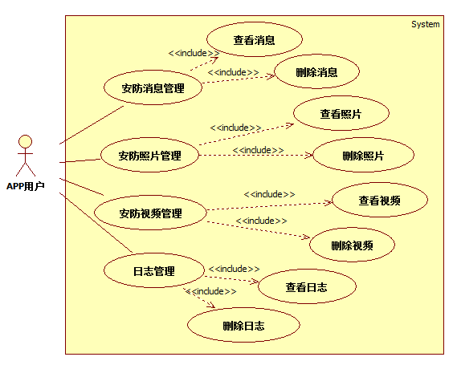
图3.7 消息记录管理用例图

1、安防消息管理
图3.8为安防消息管理用例图。

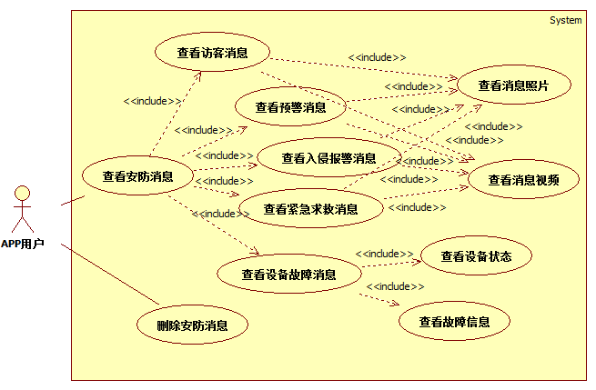
图3.8 安防消息管理用例图
安防消息管理：对用户接收到的访客消息、预警消息、入侵报警消息、设备故障消息、紧急求救消息的管理，用户可以查看消息和删除列表中的消息。
表3.8为安防消息查看用例表。

表3.8 安防消息查看用例表
用例编号 | Fun06 | 用例名称 | 安防消息查看
活动者 | “智慧家庭”系统用户 | 优先级 | 高
业务说明 | 用户查看安防消息管理消息列表中的消息
输入 | 设备监控数据，门磁、窗磁的状态数据
输出 | 安防消息
前置条件 | 登录手机客户端APP
基本事件流 | - 点击安防管理菜单，进入安防消息管理列表；  - 点击消息列表中某一条消息；  - 查看相应的视频或图片。
异常事件流 | 3a 视频显示为黑屏  1 系统出错，重启系统；  2 摄像头故障，检查摄像头；  3 摄像头位置有问题，重置监控设备  3b 无响应  1 系统出错，重启系统。
后置条件 | 成功显示安防消息的现场照片或视频

2、安防照片管理
安防照片管理，是对用户对家中视频监控照片留存记录进行管理，可以查看和删除列表中的照片，留存照片按拍照的时间顺序进行显示。
表3.9为删除照片用例表。

表3.9 删除照片用例表
用例编号 | Fun07 | 用例名称 | 删除照片
活动者 | “智慧家庭”系统用户 | 优先级 | 低
业务说明 | 系统用户对照片列表中显示的照片进行删除
输入 | 保存的视频拍照照片
输出
前置条件 | 进入安防管理中的照片管理页面
基本事件流 | 1. 长按任意一张照片；  2. 选中需要删除的照片的勾选框；  3. 点击删除。
异常事件流
后置条件 | 删除列表中选中的照片

3、安防视频管理
安防视频管理，是对家中视频监控录像留存记录进行管理，可以查看和删除列表中的视频录像，留存录像按保存的时间顺序进行显示。
表3.10为查看视频用例表。

表3.10 查看视频用例表
用例编号 | Fun08 | 用例名称 | 查看视频
活动者 | “智慧家庭”系统用户 | 优先级 | 高
业务说明 | 系统用户对留存的视频录像进行查看
输入 | 保存的视频录像
输出 | 视频内容
前置条件 | 进入安防管理页面
基本事件流 | 1. 点击视频管理标签；  2. 点击需要查看的视频。
异常事件流 | 2a 视频显示为黑屏  1 系统出错，重启系统；  2 摄像头故障，检查摄像头；  3 摄像头位置有问题，重置监控设备  2b 无响应  1系统出错，重启系统。
后置条件 | 显示选中的录像视频

4、日志管理
日志管理，是对用户接收到的所有现存的预警消息和报警消息的管理，是日志的效果，用户可以查看消息和删除消息。
表3.11为删除日志用例表。

表3.11 删除日志用例表
用例编号 | Fun09 | 用例名称 | 删除日志
活动者 | “智慧家庭”系统用户 | 优先级 | 高
业务说明 | 用户对日志列表中的消息进行删除
输入 | 报警消息
输出
前置条件 | 进入安防管理中的日志管理页面
基本事件流 | 1. 长按列表中一条消息；  2. 点击选择框选中一条或多条消息；  3. 选择删除按钮进行删除。
异常事件流
后置条件 | 已存在的日志列表中的消息被成功删除

3.4 非功能性需求分析
所谓非功能性需求，是指“智慧家庭”系统为满足普通家庭用户需求而必须具有除功能需求以外的特性。一般包括系统的性能、可靠性、可维护性、可扩充性和对技术及业务的适应性等方面的需求。非功能性需求不仅决定”智慧家庭”系统的质量，还在很大程度上影响“智慧家庭”系统的功能需求。

3.4.1 性能需求
在200个并发用户下，系统对于登录的平均响应时间要求在2s以内，所有界面的跳转要求在1s以内完成，消息发送到接收的所需时间不超过1s，登录后对监控视频的获取不超过3s，监控拍照和录像等操作应该在1s内完成，用户通过APP转动摄像头，摄像头应该在2s内实现转动，APP中视频画面变化应该在3s产生反应。

3.4.2 安全性
由于“智慧家庭”系统是主要针对家庭安全保护设计的系统，涉及到家庭隐私和财产隐私，因此安全性要求很高，本系统结合硬件设备进行安全保护，每一套设备都有唯一的设备ID，用户需要绑定这个ID号以及设备连接的IP信息和端口号才能登陆，并获取监控信息，以确保系统数据的安全性。

3.4.3 易用性
登陆系统后直接显示报警消息，简洁直观，离家模式时系统默认显示监控照片，不耗费流量，可以按条件自行切换到视频播放，用户只有对视频进行录像之后才会将录像视频保存至手机内存，防止不必要的内存占用。系统可以通过选择场景对家中的设备进行一键配置，对所有设备还可以实现一键开关，十分方便。

3.4.4 可靠性
根据“智慧家庭”系统用户的需求，当用户没有及时对报警消息进行处理的时候，报警消息能够暂时保留一段时间，默认为30s，用户能够对该时间进行修改设置，系统还能设置亲情号，将报警消息发送到指定的人的手机上。
用户可以对监控摄像头进行360度旋转操作，监控每一个角度的画面，当画面出现问题时，还能够对摄像头进行重置，监控视频能够保证其可靠性。

3.5 本章小结
“智慧家庭”系统的需求是系统开发的基础，本章主要介绍了安防管理功能中的三个主要业务功能需求，包括在家模式管理、离家模式管理、消息记录管理，得出了系统需要实现的主要功能，下一章将对“智慧家庭”系统中安防管理功能的各个子功能的详细设计进行阐述。

第四章 系统设计
本章在需求分析的基础上，对“智慧家庭”系统进行了设计，重点针对系统的家庭安防管理模块进行设计，对家庭安防管理模块的主要功能设计、架构设计、关键代码设计、数据库设计等进行说明^{[8]}。

4.1 系统架构设计

4.1.1 软件开发架构设计
本系统手机客户端在Android操作系统的基础上，采用分层结构，从上到下分为4层，分别是UI界面层、用户功能层、中间件层、Android操作系统层，其中中间件层包含核心功能层和基础功能层，系统开发架构设计如图4.1所示。

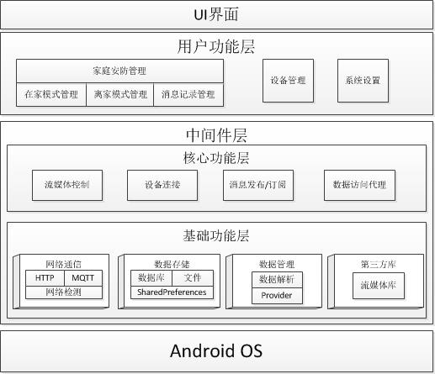
图4.1 软件开发架构设计图

用户功能是“智慧家庭”系统客户端APP直接展现给用户的基础功能，这里只列出了核心功能。中间件层是用户功能层和Android OS之间的服务支持层。
系统开发架构图的各层模块功能如表4.1所示。

表4.1 分层模块功能表
层次\模块 | 模块 | 功能
UI界面层 |  | 提供UI展示界面
用户功能层 | 在家模式管理 | 用户在家时通过客户端查看监控摄像头和访客提醒消息
用户功能层 | 离家模式管理 | 用户离家时通过客户端查看监控摄像头，进行预警管理、报警管理和处警管理
用户功能层 | 消息记录管理 | 用户在客户端对安防消息、安防照片、安防视频、日志记录进行管理
用户功能层 | 设备管理 | 实现对家中设备的远程控制
用户功能层 | 系统设置 | 对系统参数进行设置
核心功能层 | 流媒体控制 | 基于第三方类库的视频采集和播放
核心功能层 | 设备连接 | 实现设备与网关数据通信
核心功能层 | 消息发布/订阅 | 从MQTT broker到手机客户端的消息获取
核心功能层 | 数据访问代理 | 为上层模块提供数据访问服务
网络通信 | 网络检测 | 检测是否连接网络，以及连接网络的类型，是GPRS、3G还是WiFi
网络通信 | HTTP、MQTT | 提供网络通信
数据存储 | 数据库 | 基于MySQL数据库的数据操作
数据存储 | 文件 | 基于XML、JSON文件的数据操作
数据存储 | SharedPreferences | 基于键值对的数据操作
数据管理 | 数据解析 | XML和JSON格式数据的解析
数据管理 | Provider | 向其他模块提供数据支持
第三方库 | 流媒体库 | 支持手机客户端视频监控的类库，由IP Camera厂家提供

4.1.2 网络拓扑结构
“智慧家庭”系统的网络拓扑结构图如图4.2所示。
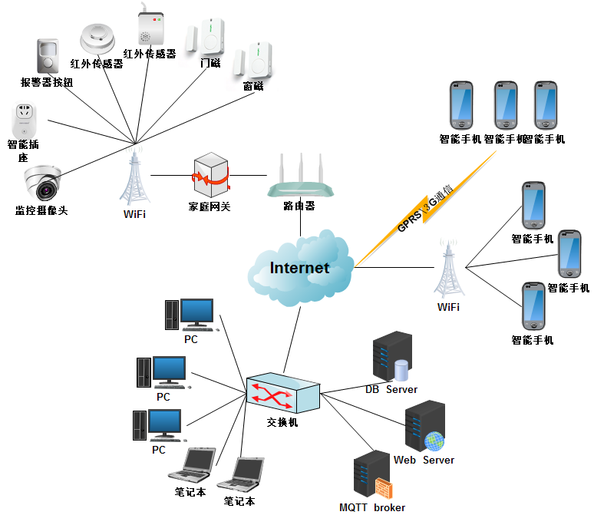
图4.2 网络拓扑结构图

“智慧家庭”系统家中的报警器、门磁、窗磁、红外传感器、智能插座等设备连接家庭网关的设置的无线网络，家庭网关通过路由器连接Internet，客户端手机通过GPRS、3G和WiFi等连接Internet，从而实现对家中设备的控制，当手机连接家庭网关的无线网络时，客户端系统设置为在家模式，否则为离家模式。
“智慧家庭”系统后台服务端通过交换机连入Internet中，设备数据通过MQTT协议发送到MQTT broker，客户端和后台服务器通过订阅话题获取MQTT broker中的信息，实现消息的传输，后台服务器通过网关控制家中设备，并且获取订阅的消息之后进行数据管理。

4.2 家庭安防管理模块功能设计
“智慧家庭”系统包括家庭安防管理、设备管理、系统设置三个模块，如图4.3所示。

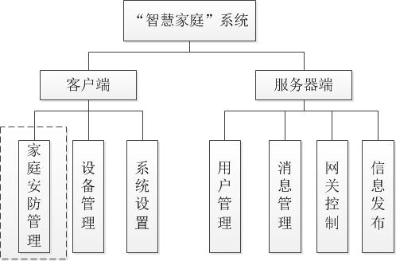
图4.3系统总体功能结构图

本文负责的是家庭安防管理模块的设计与实现，家庭安防管理模块包括在家模式管理、离家模式管理、消息记录管理三个功能模块，本节主要对家庭安防管理模块中的三个主要功能模块进行规划设计。本章将用UML图对功能模块的设计进行解释^{[9]}，图4.4为家庭安防管理模块的功能结构图。

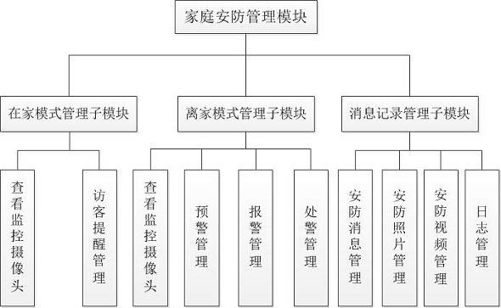
图4.4 家庭安防管理模块功能结构图

4.2.1 在家模式管理
在家模式管理主要分为在家查看摄像头和访客提醒两个功能，当系统用户的手机连上家中WiFi时，如果自动检测功能开启,客户端将自动配置为在家模式，也可以手动选择在家或离家模式。
1、查看监控摄像头
系统用户在家可以选择查看监控摄像头，默认显示的是门口的监控视频。在显示视频的状态下，用户可以手动选择拍摄照片和录取视频，照片和录取的视频会保存在手机内存的固定文件夹中，也可以操控摄像头360度转动。
用户可以切换到看照片状态，并且通过拍照按钮重新拍摄当前照片，并显示在界面上。图4.5为在家查看摄像头时序图。
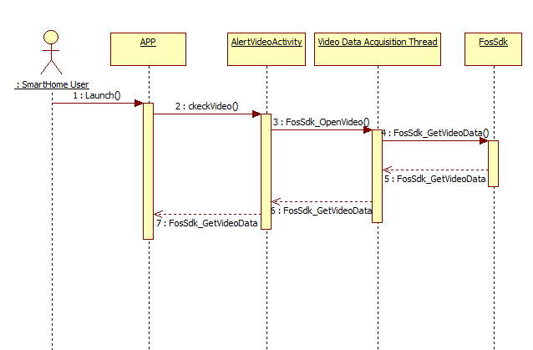
图4.5 在家查看摄像头时序图

2、访客提醒管理
当有客人来访，通过门口监控摄像头的判断，摄像头自动拍摄一张照片，同时手机客户端会收到访客消息提示，并以广播的形式显示在用户的手机桌面上，用户可以自定义提示铃声和是否振动。用户打开系统，此时显示的是访客消息的照片信息，用户可以选择对照片进行保存或者忽略，默认情况下，消息30s未处理即被忽略，用户可以自定义该时间。图4.6为查看访客消息时序图。

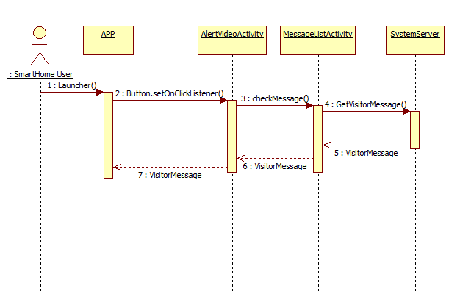
图4.6 查看访客消息时序图

4.2.2 离家模式管理
离家模式管理是家庭安防管理的核心部分，包括查看监控摄像头、预警管理、报警管理、处警管理四个功能。当用户手机没有连接家中WiFi时，系统配置为离家模式。
1、监控摄像头管理
用户在离家状态下也可以选择查看监控摄像头，出于流量的考虑，查看时默认显示的是本地保存的最新照片，用户通过选择拍照按钮重新拍摄照片，并将照片显示在界面上。
用户可以切换到看视频状态，看视频时可以选择播放和停止，可以手动选择录取视频或者拍照，视频和照片保存在手机内存指定文件夹中。图4.7为监控视频录像时序图。

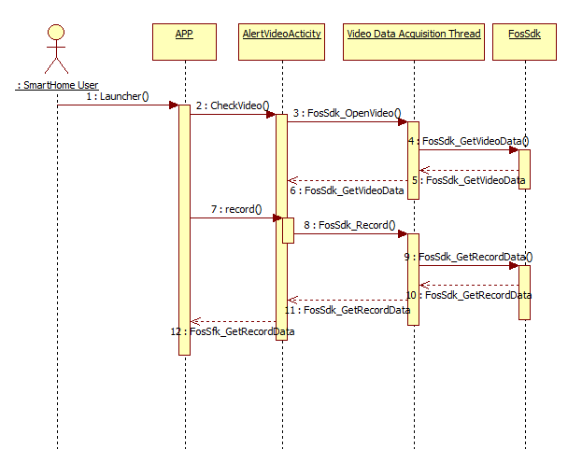
图4.7 监控视频录像时序图

2、预警管理
当门外有人徘徊超过1分钟时，摄像头抓拍一张照片并保存，手机客户端接收到预警消息提示，消息显示在消息列表中，同时手机桌面显示预警消息广播，消息的内容包括消息类型、日期、时间、设备名称等。用户点击广播或者消息列表中的一条消息，可以查看抓拍的预警消息照片。
用户可以手动选择切换到看视频状态，看视频时可以选择播放和停止，可以对视频进行录像或者拍照，录像和照片保存在手机内存的指定文件夹中。图4.8为监控摄像头拍照时序图。

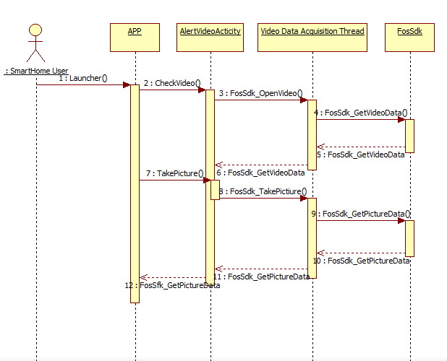
图4.8 监控摄像头拍照时序图

3、报警管理
入侵报警：“智慧家庭”系统用户的家中门磁或窗磁被打开时，用户手机客户端接收到入侵报警信息提示，家中室内摄像头默认在2s的间隔下抓拍3张照片以便取证，照片数量和间隔时间用户可以自己设置。用户点击广播或消息列表中的报警消息，系统显示抓拍保存的最后一张照片，同时用户也可以选择查看视频并对视频进行拍照或录像。
设备故障提醒：当家中系统设备发生故障的时候，用户手机客户端接收到设备故障信息提示，用户进入消息列表点击设备故障消息，可以查看设备故障的详细信息。图4.9为查看报警消息时序图。

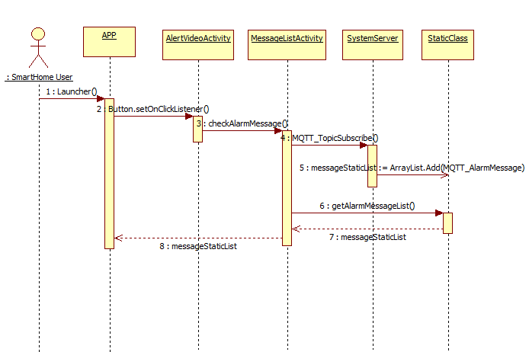
图4.9 查看报警消息时序图

4、处警管理
“智慧家庭”系统用户在查看入侵报警信息的视频或照片的时候，可以通过点击报警按钮，触发家中警铃，再点击一次即可关闭警铃。
当家中有人闯入，门磁和窗磁却没有被打开，又有亲人在家，人身安全遭受威胁时，家中的人可以通过按下家中的报警器按钮，向用户发送紧急求救消息。图4.10为发送紧急求救消息操作流程图。

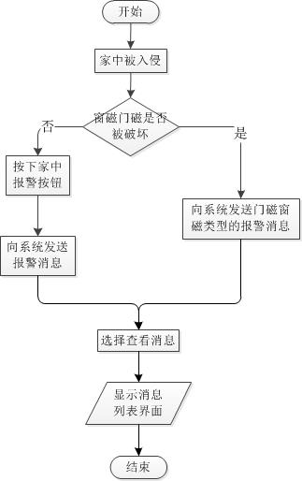
图4.10 发送紧急求救消息流程图

4.2.3 消息记录管理
消息记录管理是用户对安防消息、照片、和视频信息的管理，主要包括安防消息管理、安防照片管理、安防视频管理、日志管理等四个功能模块。
1、安防消息管理
安防消息管理，用来管理“智慧家庭”系统用户访客消息、预警消息和入侵报警消息、设备故障消息、紧急求救消息，用户可以在该模块对消息列表中的消息进行查看和删除。图4.11为查看安防消息时序图。
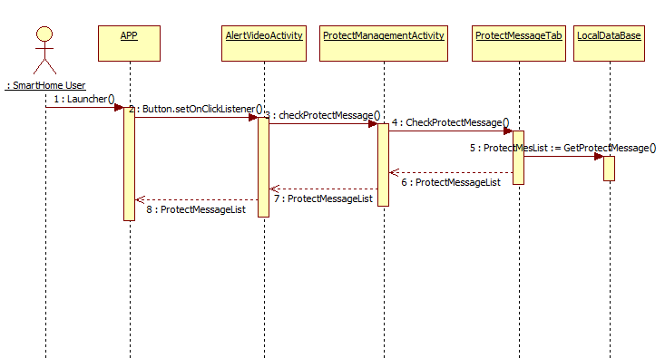
图4.11 查看安防消息时序图

2、安防照片管理
安防照片管理，用来管理“智慧家庭”系统用户保存下来的监控摄像头拍摄的照片，用户可以对管理列表中的照片进行查看和删除。图4.12为删除安防照片时序图。

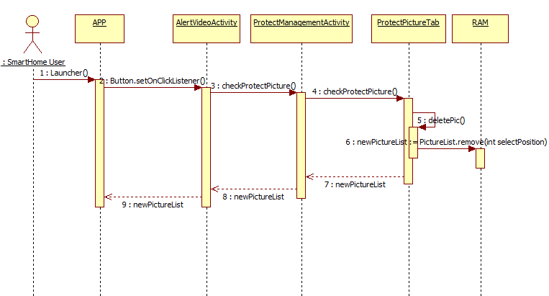
图4.12 删除安防照片顺序图

3、安防视频管理
安防视频管理，用来管理“智慧家庭”系统用户保存下来的监控摄像头的录像视频，用户可以对列表中的录像视频进行查看和删除。图4.13为查看录像视频时序图。

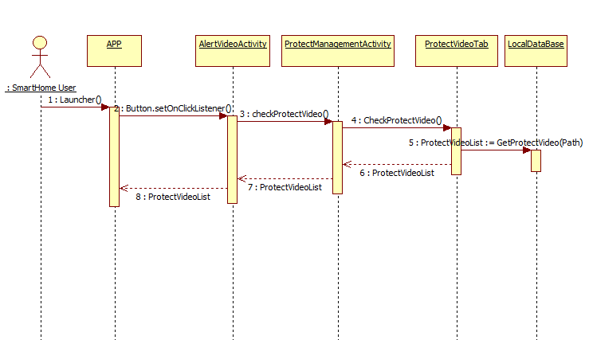
图4.13 查看录像视频时序图

4、日志管理
日志管理，用来管理用户的客户端系统中存在的所有消息信息，相当于日志管理，用户可以对列表中的日志进行查看和删除。图4.14为删除日志时序图。
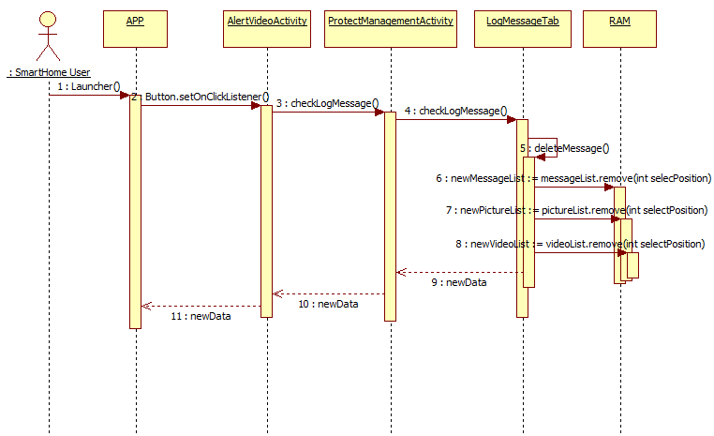
图4.14 删除日志时序图

4.3 系统数据库设计

4.3.1 E-R图设计
数据库设计是“智慧家庭”系统设计的重要部分，将影响到系统的运行效率、数据获取等情况。以下将从系统的家庭安防管理模块出发，详细介绍系统主要的数据库表设计^{[10]}。本系统共包含十张数据库表。E-R图如图4.15所示。
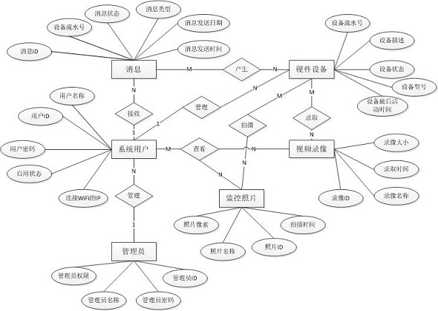
图4.15 E-R图

4.3.2 数据库表设计
服务器端使用MySQL数据库系统^{[11][12]}，表之间的设计关系如图4.15所示，各表的相关定义描述如下：
1、表名：IPCamera，解释：无线网络摄像头信息表，如表4.2所示。

表4.2 无线网络摄像头信息表
字段名 | 字段中文名 | 字段类型 | 可写入 | 可为空 | 备注
SerialNumber | 设备流水号 | varchar(255) | 否 | 否 | 主键
Description | 设备描述 | varchar(255) | 是 | 是
Status | 摄像头状态 | int | 否 | 否 | 1：Ready  2：Busy  0：Unknown  -1：NotConnected(服务控制器至 IPCamera连线失败)  -4：NCError(NC server连线失败)
HardwareModel | 摄影机机型 | varchar(255) | 否 | 否
URL | 影像播放位置 | varchar(1024) | 是 | 是
Username | 影像播放账号 | varchar(255) | 是 | 是
Password | 影像播放密码 | varchar(255) | 是 | 是
LastActivityTime | 设备最后活动时间 | Datetime | 否 | 否 | (时间字符串格式)  YYYY-MM-DD hh:mm:ss
StateCameraOnOff | 摄像头录影状态 | int(2) | 否 | 否 | 开启1/关闭0
CtrlCmd | 指令控制码 | int | 是 | 否 | 0 关闭camera录影  1 开启camera录影

2、表名：RemoteControl，解释：无线报警遥控器信息表，如表4.3所示。

表4.3 无线报警遥控器信息表
字段名 | 字段中文名 | 字段类型 | 可写入 | 可为空 | 备注
SerialNumber | 设备流水号 | varchar(255) | 否 | 否 | 主键
Description | 设备描述 | varchar(255) | 是 | 是
Status | 报警器状态 | int | 否 | 否 | 1：Ready  2：Busy  0：Unknown  -1：NotConnected  -2：LowPower  -3：LowRSSI
LastActivityTime | 设备最后活动时间 | Datetime | 否 | 否

3、表名：ContactDetectSensor，解释：无线磁簧开关信息表，如表4.4所示。

表4.4 无线磁簧开关信息表
字段名 | 字段中文名 | 字段类型 | 可写入 | 可为空 | 备注
SerialNumber | 设备流水号 | varchar(255) | 否 | 否 | 主键
Description | 设备描述 | varchar(255) | 是 | 是 | 用户自定义为门磁、窗磁等
Status | 无线磁簧状态 | int | 否 | 否 | 1：Ready  2：Busy  0：Unknown  -1：NotConnected  -2：LowPower  -3：LowRSSI
StateTriggered | 触发状态 | int(2) | 否 | 否 | 开启 1/关闭 0
LastActivityTime | 设备最后活动时间 | Datetime | 否 | 否 | (时间字符串格式)  YYYY-MM-DD hh:mm:ss

4、表名：User，解释：用户信息表，如表4.5所示。

表4.5 用户信息表
字段名 | 字段中文名 | 字段类型 | 可写入 | 是否可为空 | 备注
userId | 用户ID | varchar(255) | 否 | 否 | 主键
userName | 登录用户名 | varchar(255) | 否 | 否
password | 登录密码 | varchar(255) | 否 | 否
liveState | 启用状态 | int(2) | 否 | 否 | 1 启用  0 未启用
userIP | 用户连接WiFi的IP | varchar(255) | 否 | 是

5、表名：ProtectMessage，解释：安防消息信息表，如表4.6所示。

表4.6 安防消息信息表
字段名 | 字段中文名 | 字段类型 | 可写入 | 可为空 | 备注
messageID | 消息ID | varchar(255) | 否 | 否 | 主键
SerialNumber | 设备流水号 | varchar(255) | 否 | 否 | 外键
State | 消息状态 | int(2) | 否 | 否 | 已处理 1  未处理 0
MessageType | 消息类型 | varchar(255) | 否 | 否
LastActivityTime_Date | 消息发送日期 | varchar(255) | 否 | 否
LastActivityTime_Time | 消息发送时间 | varchar(255) | 否 | 否

6、表名：GateWayInfo，解释：网关信息表，如表4.7所示。

表4.7 网关信息表
字段名 | 字段中文名 | 字段类型 | 可写入 | 可为空 | 备注
SerialNumber | 设备流水号 | varchar(255) | 否 | 否 | 主键
Description | 设备描述 | varchar(255) | 是 | 是
Status | 网关状态 | int | 否 | 否 | 1：Ready  0：Unknown  -1：NotConnected(网关连接失败)
HardwareVersion | 硬件版本 | varchar(255) | 否 | 否
MACAddress | MAC地址 | varchar(255) | 否 | 否
CPULoad | CPU利用率 | int | 否 | 否
MemoryInfo | 缓存信息 | varchar(255) | s是 | 是

4.4 系统接口设计
“智慧家庭”系统的设备包括监控摄像头、门磁/窗磁感应器、家庭网关、紧急报警器、红外感应器以及智能插座等，下面对家庭安防管理模块的接口进行设计，如图表4.8所示。

表4.8 系统部分接口设计表
编号 | 接口名 | 接口描述
1 | GetInform | 获取门磁打开时响应的报警消息和紧急按钮报警消息
2 | GetAlert | 获取传感器报警消息
3 | SetParameterValues | 控制摄像头进行拍照、录像和360度转动
4 | SetStatus | 控制家中警铃的状态（打开/关闭）

表4.9至表4.13分别对每一个接口进行详细说明。

表4.9 门磁响应消息格式表
Func名称 | Inform
说明 | 报警消息
协定 | 参数名称 |  |  | 参数型态 | 说明
协定 | Func |  |  | string | 封包功能
协定 | Time |  |  | yyyy-mm-dd hh:mm:ss | 发布时间
协定 | ReplyId |  |  | string | Request序号  保留字段，以备后续需要扩充指令时使用
协定 | Data |  |  | JSON Object
协定 |  | DeviceId |  | JSON Object
协定 |  |  | Manufacturer | string | 厂商
协定 |  |  | OUI | string | 标识符
协定 |  |  | ProductClass | string | 产品类别
协定 |  | Event |  | JSON Object | 事件参数
协定 |  |  | EventCode | string | 事件代号
协定 |  |  | CommandKey | string | 事件命令号
协定 |  | ParameterList |  | JSON Array of  Objects | 参数列表
协定 |  |  | Name | string | 参数名称
协定 |  |  | Value | 依参数而定 | 参数值[注1]

表4.10 传感器报警消息格式表
Func名称 | Alert
说明 | 服务控制器(SC)传送至平台，告知家中设备告警之Topic。
协定 | 参数名称 |  | 参数型态 | 说明
协定 | Func |  | string | 封包功能
协定 | Time |  | yyyy-mm-dd hh:mm:ss | 发布时间
协定 | ReplyId |  | string | Request序号保留字段，以备后续需要扩充指令时使用
协定 | Data |  | JSON Object | 封包内容
协定 |  | AlertType | string | 告警类型:Emergency(防灾)  Security(防盗)
协定 |  | Message | string | 告警文字讯息

表4.11 摄像头控制消息格式表
Func名称 | SetParameterValues
说明 | 设定参数值
协定 | 参数名称 |  |  | 参数型态 | 说明
协定 | Func |  |  | string | 封包功能
协定 | Time |  |  | yyyy-mm-dd hh:mm:ss | 发布时间
协定 | ReplyId |  |  | string | Request序号保留字段，以备后续需要扩充指令时使用
协定 | Data |  |  | JSON Object
协定 |  | ParameterList |  | JSON Array of  Objects | 参数列表
协定 |  |  | Name | string | Device.Request.Camera.1.CtrlCmd
协定 |  |  | Value | 依参数而定 | “0”为关闭，“1”为打开

表4.12 紧急按钮报警消息格式表
Func名称 | Inform
说明 | 设定参数值
协定 | 参数名称 |  |  | 参数型态 | 说明
协定 | Func |  |  | string | 封包功能
协定 | Time |  |  | yyyy-mm-dd hh:mm:ss | 发布时间
协定 | ReplyId |  |  | string | Request序号保留字段，以备后续需要扩充指令时使用
协定 | Data |  |  | JSON Object
协定 |  |  | EventCode | string | 事件代号
协定 |  |  | CommandKey | string | 事件命令号
协定 |  | ParameterList |  | JSON Array of  Objects | 参数列表
协定 |  |  | Name | string | 参数名称
协定 |  |  | Value | 依参数而定 | 参数值

表4.13 状态消息格式表
Func名称 | Status
说明 | 报警消息
协定 | 参数名称 |  |  | 参数型态 | 说明
协定 | Func |  |  | string | 封包功能
协定 | Time |  |  | yyyy-mm-dd hh:mm:ss | 发布时间
协定 | Data |  |  | JSON Object
协定 |  | DeviceId |  | JSON Object
协定 |  |  | Manufacturer | string | 厂商
协定 |  |  | OUI | string | 标识符
协定 |  |  | ProductClass | string | 产品类别
协定 |  | Event |  | JSON Object | 事件参数
协定 |  |  | EventCode | string | 事件代号
协定 |  |  | CommandKey | string | 事件命令号
协定 |  | ParameterList |  | JSON Array ofObjects | 参数列表
协定 |  |  | Name | string | 状态
协定 |  |  | Value | string | “ 0”为关闭, “ 1”为开启
协定 |  |  | Name | string | 改变时间
协定 |  |  | Value | string | 参数值

4.5 系统安全设计
“智慧家庭”系统涉及到对家人安全、房屋监控数据、家庭财产隐私的保护等，对安全性的有高需求，系统安全性能保证对用户家庭隐私的安全保护，更突出了本“智慧家庭”系统中家庭安防管理这一核心功能，使用户更加信任产品。本系统采用以下方法来增强系统的安全性：
1、用户身份唯一性：每一个使用“智慧家庭”系统的用户要对系统的硬件设备进行绑定，每一套设备具有唯一的ID号，对于监控设备，需要用户名和密码才能对其使用，监控数据的获取还需要网络IP信息。后台管理部分也对用户信息进行了安全性设置。
2、数据库安全：系统采用MySQL数据库对数据进行管理。通过数据库实现用户管理、存取控制、数据保护等。
3、数据备份和数据恢复:后台管理员对用户信息等数据进行定期备份；家庭安防管理模块中对消息数据不仅在客户端进行本地存储，服务器端也建立消息信息表，对消息数据进行存储。

4.6 本章小结
本章主要对“智慧家庭”系统的总体设计进行了描述，明确了系统的层次架构，详细介绍了家庭安防管理模块的主要功能设计、数据库设计、系统安全设计。下一章，将介绍“智慧家庭”系统安防管理模块的实现。

第五章 系统实现
在上一章中我们对“智慧家庭”系统的家庭安防管理模块进行了总体设计，本章，将对系统的开发实现进行详细描述。

5.1 系统实现环境
本系统采用的开发语言是Java^{[13]}，因此选用Eclipse 作为IDE开发平台，同时为了切合系统的实际运行情况，采用MySQL5.5作为系统数据库管理工具。在系统设计工具方面，使用StarUML 和 Microsoft Visio 2010等。其中，系统实现软件环境如表5.1所示。

表5.1 系统实现软件环境表
软件环境
客户端 | 操作系统 | Android^{[14]}
客户端 | 开发工具 | Java语言^{[15]}  Eclipse 4.2.0^{[16]}  JDK 1.8.0_25  框架：Android Application Framework  原型设计：Axure RP Pro 7.0
服务器 | 操作系统 | Windows 7
服务器 | 数据库 | MySQL 5.5.40^{[17]}

系统实现硬件环境如表5.2所示。

表5.2 系统实现硬件环境表
硬件环境
手机客户端 | 小米 2S  Android版本：4.1.1 JRO03L  处理器：四核 1.7GHz  内存：2GB  机身存储：32GB  分辨率：1920×1080（FHD,1080P）  基带版本：M9615A-CEFWMAZM-2.0.1280 17  内核版本：3.4.0-g52db9c3-01094-g3ad2304
服务器 | 处理器：AMD Athlon(速龙) II X4 640 四核  主板：技嘉 GA-880G-UD3H  内存：4 GB ( 金士顿 DDR3 1333MHz )  主硬盘：西数 WDC WD5000AAKX-001CA0 ( 500 GB / 7200 转/分 )

5.2 系统主界面
打开“智慧家庭”系统手机APP，即可进入客户端登录界面，如图5.1所示。

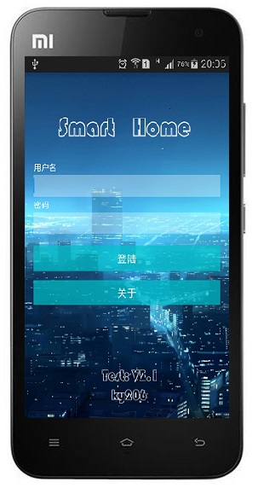
图5.1 手机APP客户端登录界面

用户输入正确的用户名和密码之后，进入系统主界面，如图5.2所示。
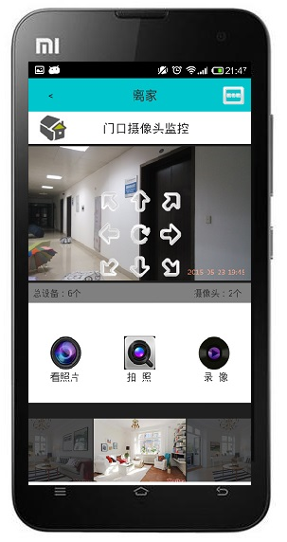
图5.2 “智慧家庭”系统客户端主界面

用户在主界面通过手势动作进入侧滑菜单界面，如图5.3所示。

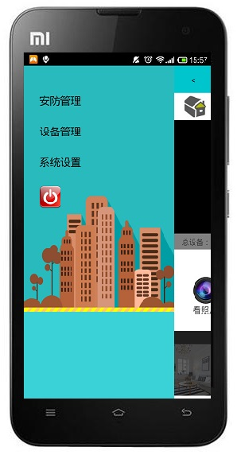
图5.3 侧滑菜单界面

进入系统侧滑界面的源代码如下：
@Override
public boolean onTouch(View v, MotionEvent event) {
createVelocityTracker(event);
switch (event.getAction()) {
case MotionEvent.ACTION_DOWN:
// 手指按下时，记录按下时的横坐标
xDown = event.getRawX();
break;
case MotionEvent.ACTION_MOVE:
// 手指移动时，对比按下时的横坐标，计算出移动的距离，来调整menu的leftMargin值，从而显示和隐藏menu
xMove = event.getRawX();
int distanceX = (int) (xMove - xDown);
if (isMenuVisible) {
menuParams.leftMargin = distanceX;
} else {
menuParams.leftMargin = leftEdge + distanceX;
}
if (menuParams.leftMargin < leftEdge) {
menuParams.leftMargin = leftEdge;
} else if (menuParams.leftMargin > rightEdge) {
menuParams.leftMargin = rightEdge;
}
menu.setLayoutParams(menuParams);
break;
case MotionEvent.ACTION_UP:
// 手指抬起时，进行判断当前手势的意图，从而决定是滚动到menu界面，还是滚动到content界面
xUp = event.getRawX();
if (wantToShowMenu()) {
if (shouldScrollToMenu()) {
scrollToMenu();
} else {
scrollToContent();
}
} else if (wantToShowContent()) {
if (shouldScrollToContent()) {
scrollToContent();
} else {
scrollToMenu();
}
}
recycleVelocityTracker();
break;
}

5.3 家庭安防管理功能模块的实现
本节将给出系统的界面实现效果及其相关核心代码来描述“智慧家庭”系统安防管理功能模块的具体实现过程。

5.3.1 在家模式管理实现
1、查看监控摄像头界面
用户连接家中WiFi自动配置为在家模式时，登陆手机APP即进入门口监控视频查看页面，用户在看视频模式时，可以对视频进行录像和拍照，用户可以切换至看照片模式，也可以对监控场景进行拍照，图5.4为在家看门口监控照片模式界面。

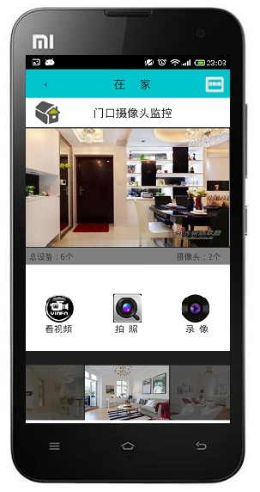
图5.4 在家看监控照片模式界面

在家模式对监控视频拍照的源代码如下：
@SuppressWarnings("deprecation")
@Override
public void onClick(View v) {
switch (v.getId()) {
case R.id.alertv_camera: //拍照模块
if(Global.isReceiveData){
//调用IPCamera接口
int ret = FosSdkJNI.NetSnap(Global.mHandlerNo, 3000, snapData, dataLen);
if(ret == 0)
{
Toast.makeText(getApplicationContext(),
"拍摄图片成功", 500).show();
//设置图片存储路径和图片名存储方式
String path="/sdcard/DCIM/Photos";
String imagefile = findNewestFileFromSDCard(path);
final String newestImageFile = Integer.toString(Integer.parseInt(imagefile)+1);
String newestImageFileString = newestImageFile+"_"+newestImageFile+"_"+newestImageFile;
FileOutputStream out = null;
try {
out = new FileOutputStream(new File("//sdcard//DCIM//Photos//"+newestImageFileString+".jpg"));
try {
out.write(snapData);
} catch (IOException e) {
// TODO Auto-generated catch block
e.printStackTrace();
}
} catch (FileNotFoundException e) {
// TODO Auto-generated catch block
e.printStackTrace();
}finally
{
try {
out.close();
} catch (IOException e) {
// TODO Auto-generated catch block
e.printStackTrace();
}
}
}
}
break;
}
}

2、访客提醒管理界面
当家中有客人来访，消息列表和广播列表中接收到访客消息，用户点击消息，进入查看访客视频的页面，用户可以对视频进行录像和拍照，同样也可以切换到看照片模式，并对监控场景拍照，访客消息列表界面如图5.5。
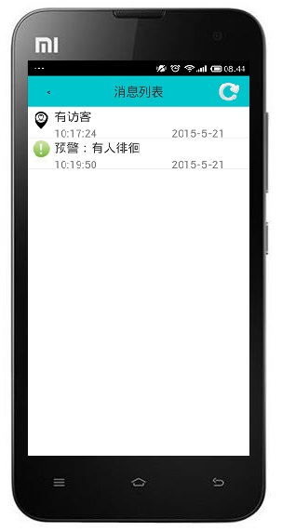
图5.5 访客消息列表界面

查看访客照片页面和对监控场景进行拍照如图5.6所示。
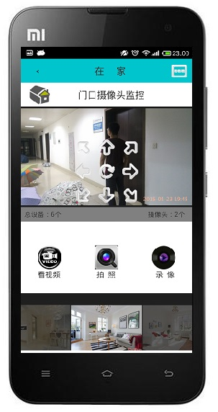
图5.6 查看访客照片界面

查看访客详细消息的源代码如下：
listView.setOnItemClickListener(new OnItemClickListener() {

@Override
public void onItemClick(AdapterView<?> parent, View view,
int position, long id) {
Intent intent = new Intent();
String image = list.get(position).get("image").toString();
//访客消息跳转
if(image.equals("访客"))
{ intent.setClass(MessageListActivity.this, VisitorPicActivity.class);
startActivity(intent);
MessageListActivity.this.finish();
}
//其他消息跳转，将ListView中Item的信息传递到下一个界面
else{
Bundle bundle = new Bundle();
intent.setClass(MessageListActivity.this,
InAlertPicActivity.class);

String date;
String dateString;
String time;
String timeString;

date = list.get(position).get("date").toString();
dateString = date.split("-")[0] + date.split("-")[1]
+ date.split("-")[2];

time = list.get(position).get("time").toString();
timeString = time.split(":")[0] + time.split(":")[1]
+ time.split(":")[2];

bundle.putString("date", dateString);
bundle.putString("time", timeString);
bundle.putString("imageName", dateString + "_" + timeString);
/* 把bundle对象assign给Intent */
intent.putExtras(bundle);
startActivity(intent);
MessageListActivity.this.finish();
}

}

});

5.3.2 离家模式管理实现
1、查看监控摄像头界面
用户未连接家中WiFi自动配置为离家模式时，登陆手机APP即进入门口监控照片查看页面，用户在看照片模式时，可以对监控场景进行拍照，用户也可以切换至看照片模式，并对视频进行录像和拍照，图5.7为离家看视频模式界面。

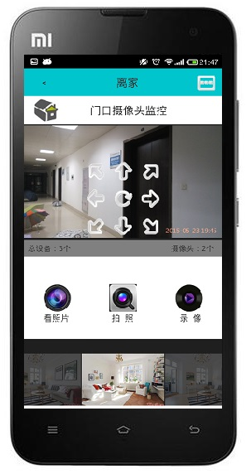
图5.7 离家看视频模式界面

查看视频主要实现代码如下：
new Thread(new Runnable() {
@Override
public void run() {
if (con_type > 1) {
con_type = 1;
}
Global.mHandlerNo = FosSdkJNI.Create(IP_OR_DNS, UID, LOGNAME,
LOGPD, PORT, PORT, IPCType.FOSIPC_H264, con_type);
if (Global.mHandlerNo > 0) {
LOGIN_STATE = FosSdkJNI.Login(Global.mHandlerNo,
mPermissionFlag, 3000);
Log.i("jerry", "privileg-------->" + mPermissionFlag);
Log.i("jerry", "LOGIN_STATE-------->" + LOGIN_STATE);

switch (LOGIN_STATE) {
case 0:
StrData dname = new StrData();
FosSdkJNI.GetDevName(Global.mHandlerNo, 2000, dname);
Log.i("jerry", "dname = " + dname.str);
Global.OPEN_VIDEO_STATE = FosSdkJNI.OpenVideo(
Global.mHandlerNo, StreamType.FOSSTREAM_MAIN,
1000);
if (Global.OPEN_VIDEO_STATE == 0) {
Global.isReceiveData = true;
}
Log.i("jerry", "OPEN_VIDEO_STATE------->"
+ Global.OPEN_VIDEO_STATE);
break;
default:
break;
}
} else {

}
}
}).start();

@SuppressWarnings("deprecation")
@Override
public void onClick(View v) {
switch (v.getId()) {
case R.id.alertv_play: //播放视频
if(Global.OPEN_VIDEO_STATE == 0){
Global.OPEN_VIDEO_STATE = FosSdkJNI.CloseVideo(Global.mHandlerNo, 1000);
play.setImageDrawable(getResources().getDrawable(R.drawable.play));
}else{
Global.OPEN_VIDEO_STATE = FosSdkJNI.OpenVideo(Global.mHandlerNo,StreamType.FOSSTREAM_SUB, 1000);
play.setImageDrawable(getResources().getDrawable(R.drawable.stop));
}
break;
case R.id.alertv_record: //录像模块
if(Global.isReceiveData){
if(!Global.isRecordOrNot){

String path="/sdcard/DCIM/Media";
String mediafile = findNewestFileFromSDCard(path);
final String newestMediaFileString = Integer.toString(Integer.parseInt(mediafile)+1);

new Thread(new Runnable() {

@Override
public void run() {
int recordRet = FosSdkJNI.StartRecord(Global.mHandlerNo, 1, "//sdcard//DCIM//Media//"+newestMediaFileString+".mp4");
Log.i("jerry", "recordRet==="+recordRet);
}
}).start();
record.setImageDrawable(getResources().getDrawable(R.drawable.stoprecord));
Global.isRecordOrNot = true;
}else{
new Thread(new Runnable() {
@Override
public void run() {
FosSdkJNI.StopRecord(Global.mHandlerNo);
}
}).start();
record.setImageDrawable(getResources().getDrawable(R.drawable.record));
Global.isRecordOrNot = false;
}
}
break;
}
}

2、预警管理界面
用户点击消息列表或广播列表中的预警消息，即可查看预警消息照片信息，并可以重新拍照保存，用户也可以切换至看视频模式，对当前监控视频进行拍照和录像，图5.8为预警消息视频及拍照录像界面。
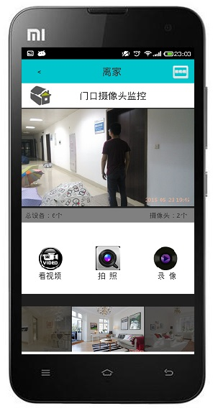
图5.8 预警消息照片界面

3、报警管理界面
用户点击消息列表或广播列表中的报警消息，即可查看报警消息照片信息，并可以重新拍照保存，用户也可以切换至看视频模式，对当前监控视频进行拍照和录像，报警消息列表界面如图5.9所示。

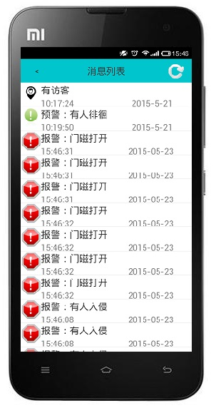
图5.9 报警消息列表界面

图5.10为报警消息照片及其重新拍照界面。

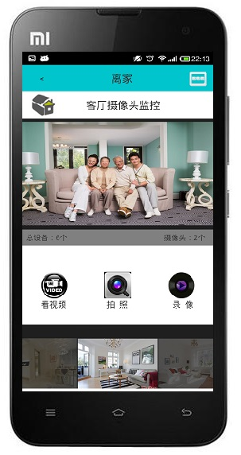
图5.10 报警消息照片界面

获取入侵报警消息的源代码如下：
//MQTT
handler = new Handler() {
@Override
public void handleMessage(Message msg) {
super.handleMessage(msg);
if(msg.what == 1) {
String data = (String) msg.obj;
InfoJson infoJson = new InfoJson();
data = infoJson.GetInfo(data);
Toast.makeText(AlertVideoActivity.this,AlarmStatic.LastActivityDate+AlarmStatic.LastActivetyTime,
Toast.LENGTH_SHORT).show();
System.out.println("-----------------------------");
} else if(msg.what == 2) {
Toast.makeText(AlertVideoActivity.this, "连接成功", Toast.LENGTH_SHORT).show();
try {
client.subscribe(myTopic, 1);
client.subscribe(myTopic2,1);
} catch (Exception e) {
e.printStackTrace();
}
} else if(msg.what == 3) {
Toast.makeText(AlertVideoActivity.this, "连接失败，系统正在重连", Toast.LENGTH_SHORT).show();
}

}
};
startReconnect();

//mqtt
private void startReconnect() {
scheduler = Executors.newSingleThreadScheduledExecutor();
scheduler.scheduleAtFixedRate(new Runnable() {

@Override
public void run() {
if(!client.isConnected()) {
connect();
}
}
}, 0 * 1000, 10 * 1000, TimeUnit.MILLISECONDS);
}

private void init() {
try {
//host为主机名，test为clientid即连接MQTT的客户端ID，一般以客户端唯一标识符表示
//MemoryPersistence设置clientid的保存形式，默认为以内存保存
client = new MqttClient(host, "gy206",new MemoryPersistence());

//MQTT的连接设置
options = new MqttConnectOptions();

//设置是否清空session,这里如果设置为false表示服务器会保留客户端的连接记录，这里设置为true表示每次连接到服务器都以新的身份连接
options.setCleanSession(true);
//设置连接的用户名
options.setUserName(userName);
//设置连接的密码
options.setPassword(passWord.toCharArray());
//设置超时时间 单位为秒
options.setConnectionTimeout(10);
//设置会话心跳时间 单位为秒 服务器会每隔1.5*20秒的时间向客户端发送个消息判断客户端是否在线，但这个方法并没有重连的机制
options.setKeepAliveInterval(20);
//设置回调
client.setCallback(new MqttCallback() {

@Override
public void connectionLost(Throwable cause) {
//连接丢失后，一般在这里面进行重连
System.out.println("connectionLost----------");
}

@Override
public void deliveryComplete(IMqttDeliveryToken token) {
//publish后会执行到这里
System.out.println("deliveryComplete---------"
+ token.isComplete());
}
@Override
public void messageArrived(String topicName, MqttMessage message)
throws Exception {
// TODO Auto-generated method stub
if(topicName.equals(myTopic))
{
Log.d("hello","526526+556");
System.out.println("messageArrived----------"+message.toString());
Message msg = new Message();
msg.what = 1;
msg.obj = topicName+"---"+message.toString();
handler.sendMessage(msg);}
else if(topicName.equals(myTopic2))
{
System.out.println("messageArrived----------"+message.toString());
//获取设备列表
devices = FastJsonTool.getObjectList(message.toString(), Device.class);
DeviceList.setDeviceList(devices);
Message msg = new Message();

msg.what = 4;
msg.obj =message.toString();
handler.sendMessage(msg);
}}
});
//connect();
} catch (Exception e) {
e.printStackTrace();
}
}

private void connect() {
new Thread(new Runnable() {

@Override
public void run() {
try {
client.connect(options);
Message msg = new Message();
msg.what = 2;
handler.sendMessage(msg);
} catch (Exception e) {
}
}
}).start();
}

5.3.3 消息记录管理实现
用户登录APP客户端进入主界面，在主界面的侧滑页面选择安防管理菜单栏，进入安防管理界面，默认显示的安防消息标签页面。
1、安防消息管理界面
安防消息管理，主要用来管理系统未处理的预警消息和报警消息，用户可以查看消息和删除列表中消息，点击安防管理菜单，进入安防消息管理界面，如图5.11所示。

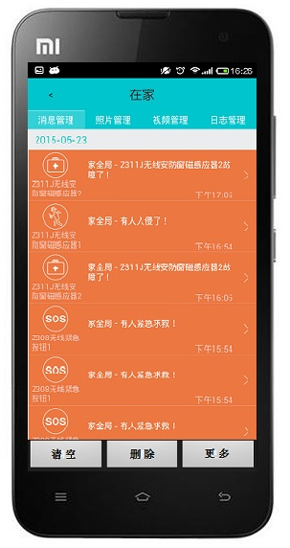
图5.11 安防消息管理界面

系统显示安防消息的主要实现代码如下：
private List<Map<String, Object>> getData() {
List<Map<String, Object>> list = new ArrayList<Map<String, Object>>();

Map<String, Object> map = new HashMap<String, Object>();
for(int i=0;i<DoorWarmListStatic.doorWarmList.size();i++)
{
if((i>=1)&&
(DoorWarmListStatic.doorWarmList.get(i).LastActivityDate ==
DoorWarmListStatic.doorWarmList.get(i-1).LastActivityDate)&&
(DoorWarmListStatic.doorWarmList.get(i).LastActivetyTime ==
DoorWarmListStatic.doorWarmList.get(i-1).LastActivetyTime)
)
continue;
else{
map = new HashMap<String, Object>();
map.put("image","报警");
map.put("type","报警：门磁打开");
map.put("time", DoorWarmListStatic.doorWarmList.get(i).LastActivetyTime);
map.put("date", DoorWarmListStatic.doorWarmList.get(i).LastActivityDate);
list.add(map);
}

}

for(int i=0;i<AlarmListStatic.alarmList.size();i++)
{
if((i>=1)&&
(AlarmListStatic.alarmList.get(i).LastActivityDate ==
AlarmListStatic.alarmList.get(i-1).LastActivityDate)&&
(AlarmListStatic.alarmList.get(i).LastActivetyTime ==
AlarmListStatic.alarmList.get(i-1).LastActivetyTime)
)
continue;
else{
map = new HashMap<String, Object>();
map.put("image","");
map.put("type","报警：有人入侵");
map.put("time",AlarmListStatic.alarmList.get(i).LastActivetyTime);
map.put("date",AlarmListStatic.alarmList.get(i).LastActivityDate);
list.add(map);
}
}
return list;
}

2、安防照片管理界面
安防照片管理，主要用来管理用户在系统中保存的摄像头拍摄的照片，照片保存在手机内存中，用户可以查看照片和删除列表中照片。点击安防管理菜单，选择安防照片标签页，进入安防照片管理页面，如图5.12所示。

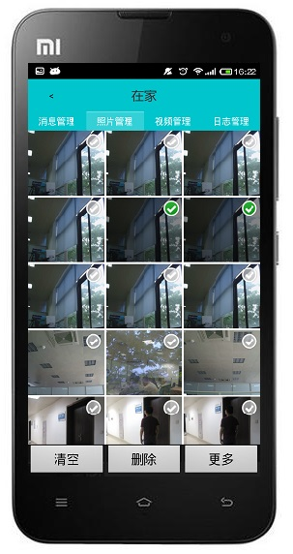
图5.12 安防照片管理页面

安防照片获取主要实现代码如下：

@Override
public void convert(final com.sh.util.ViewHolder helper, final String item)
{
//设置no_pic
helper.setImageResource(R.id.pic_item_image, R.drawable.pictures_no);
//设置no_selected

helper.setImageResource(R.id.pic_item_select,R.drawable.picture_unselected);
//设置图片

helper.setImageByUrl(R.id.pic_item_image, mDirPath + "/" + item);

final ImageView mImageView = helper.getView(R.id.pic_item_image);
final ImageView mSelect = helper.getView(R.id.pic_item_select);

mImageView.setColorFilter(null);
//设置ImageView的点击事件
mImageView.setOnClickListener(new OnClickListener()
{
//选择，则将图片变暗，反之则反之
@Override
public void onClick(View v)
{
//选择的图标出来了
if(flag){
// 已经选择过该图片
if (mSelectedImage.contains(mDirPath + "/" + item))
{
mSelectedImage.remove(mDirPath + "/" + item);
mSelect.setImageResource(R.drawable.picture_unselected);
mImageView.setColorFilter(null);
} else
// 未选择该图片s
{
mSelectedImage.add(mDirPath + "/" + item);
mSelect.setImageResource(R.drawable.pictures_selected);
mImageView.setColorFilter(Color.parseColor("#77000000"));
}
}
}
});

mImageView.setOnLongClickListener(new OnLongClickListener() {

@Override
public boolean onLongClick(View v) {
flag=true;
notifyDataSetChanged();
return true;
}
});

if(flag)
{
mSelect.setVisibility(View.VISIBLE);}
else{
mSelect.setVisibility(View.GONE);
}

/**
已经选择过的图片，显示出选择过的效果
**/
if (mSelectedImage.contains(mDirPath + "/" + item))
{

mSelect.setImageResource(R.drawable.pictures_selected);
mImageView.setColorFilter(Color.parseColor("#77000000"));
}
}

3、安防视频管理界面
安防视频管理，主要用来管理用户在系统中保存的通过监控摄像头录取的视频，录取的视频保存在手机内存中，用户可以查看视频和删除列表中视频。点击安防管理菜单，选择安防视频标签页，进入安防视频管理页面，如图5.13所示。
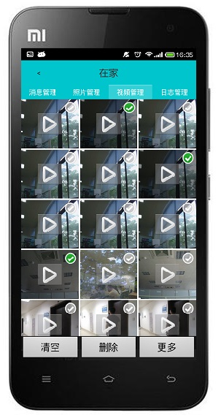
图5.13 安防视频管理页面
4、日志管理界面
日志管理，主要用来管理系统存在的所有消息，用户可以查看日志和删除列表中的日志，点击安防管理菜单，选择日志标签，进入日志管理页面，如图5.14所示。

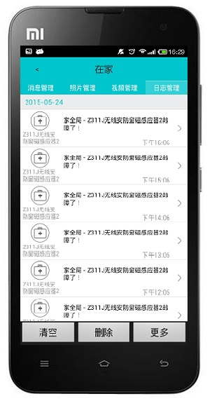
图5.14 日志管理页面

日志消息获取的主要实现代码如下：
public String GetInfo(String data){
int ProductClassindex = data.indexOf("ProductClass");
if(ProductClassindex==-1)
return "error";
int SerialNumberindex = data.indexOf("SerialNumber");
if(SerialNumberindex==-1)
return "error";
String data2 = data.substring(ProductClassindex-1,SerialNumberindex-2);
data2 = "{" + data2 +"}";
try {
JSONObject jsonObject = new JSONObject(data2);
String classname = jsonObject.getString("ProductClass");
if("Z311JE3ED".equals(classname)){
DoorWarmStatic.ProductClass = jsonObject.getString("ProductClass");
int ParameterListindex = data.indexOf("ParameterList");

String data3 = data.substring(ParameterListindex-1+17,data.length()-3);
data3 = "[" +data3 +"]";
System.out.println(data2);
try {
JSONArray jsonArray = new JSONArray(data3);
jsonObject = (JSONObject) jsonArray.get(1);
DoorWarmStatic.StateTriggered_Value = (Boolean) jsonObject.get("Value");
jsonObject = (JSONObject) jsonArray.get(2);
String time = jsonObject.getString("Value");
String[] times = time.split(" ");
DoorWarmStatic.LastActivityDate = times[0];
DoorWarmStatic.LastActivetyTime = times[1];

takePicture(times[0].split("-")[0]+times[0].split("-")[1]+times[0].split("-")[2]
, times[1].split(":")[0]+times[1].split(":")[1]+times[1].split(":")[2]);

DoorWarm doorWarm = new DoorWarm(DoorWarmStatic.ProductClass, DoorWarmStatic.StateTriggered_Value, DoorWarmStatic.LastActivityDate, DoorWarmStatic.LastActivetyTime);
DoorWarmListStatic.doorWarmList.add(doorWarm);

} catch (JSONException e) {
e.printStackTrace();
}
}else if("Z308E3ED".equals(classname)){
AlarmStatic.ProductClass = jsonObject.getString("ProductClass");
int ParameterListindex = data.indexOf("ParameterList");

String data3 = data.substring (ParameterListindex-1+17, data.length() - 3);
data = data3;
data3 = "[" +data3 +"]";
System.out.println(data2);
try {
JSONArray jsonArray = new JSONArray(data3);
jsonObject = (JSONObject) jsonArray.get(1);
AlarmStatic.StateTriggered_Value = (Boolean) jsonObject.get("Value");
jsonObject = (JSONObject) jsonArray.get(2);
String time = jsonObject.getString("Value");
String[] times = time.split(" ");
AlarmStatic.LastActivityDate = times[0];
AlarmStatic.LastActivetyTime = times[1];

takePicture(times[0].split("-")[0]+times[0].split("-")[1]+times[0].split("-")[2]
, times[1].split(":")[0]+times[1].split(":")[1]+times[1].split(":")[2]);

Alarm alarm = new Alarm(AlarmStatic.ProductClass,
AlarmStatic.StateTriggered_Value,
AlarmStatic.LastActivityDate,
AlarmStatic.LastActivetyTime);
AlarmListStatic.alarmList.add(alarm);

} catch (JSONException e) {
e.printStackTrace();
}
}

} catch (JSONException e) {
e.printStackTrace();
}

return data;
}

5.4 本章小结
本章基于“智慧家庭”系统下家庭安防管理模块的需求分析和详细设计等内容，对系统及模块的建设环境、界面设计、功能实现以及实现代码有了简要的介绍。下一章将描述系统测试的相关情况。

第六章 系统测试
软件测试就是使用测试工具按照一定的测试方法和测试流程来对设备的功能和性能进行测试，有时还会根据需要编写不同的测试工具，对测试系统进行设计和维护，分析和评估测试方法可能会出现的问题。测试用例执行后，需要对故障进行跟踪，用以确保开发的设备适合需求^{[18] [19]}。

6.1 系统测试环境
“智慧家庭”系统进行测试环境如表6.1所示：

表6.1 系统测试环境表
测试环境
手机客户端 | 小米 2S  Android版本：4.1.1 JRO03L  处理器：四核 1.7GHz  内存：2GB
服务器 | 处理器：AMD Athlon(速龙) II X4 640 四核  主板：技嘉 GA-880G-UD3H  内存：4 GB ( 金士顿 DDR3 1333MHz )  主硬盘：西数 WDC WD5000AAKX-001CA0 ( 500 GB / 7200 转/分 )
测试工具
单元测试 | Junit4.0
集成测试 | 手工测试
系统性能测试 | MonkeyRunner ^{[20]}
测试方法
白盒测试 | 路径覆盖
黑盒测试 | 等价类划分、边界值分析

6.2 测试目标

6.2.1 功能测试目标
系统功能测试目标如表6.2所示。

表6.2功能性测试目标
测试目标 | 家庭安防管理模块的功能正常。
测试范围 | 在家模式管理、离家模式管理和消息记录管理
测试技术 | 静态数据分析以及白盒、黑盒动态测试
完成标准 | 确认各个方法、功能的数据输出实际与预期相同。
测试重点和优先级 | 高：在家模式管理、离家模式管理  低：消息记录管理

6.2.2 性能测试目标
系统的性能测试目标如表6.3所示。

表6.3 性能测试目标
测试目标 | 家庭安防管理模块在运行时满足系统性能需求
测试范围 | 在家模式管理、离家模式管理和消息记录管理
测试技术 | 应用MonkeyRunner
完成标准 | 在给定用户场景下，系统在给定测试机下的性能情况满足给定的性能需求指标。
测试重点和优先级 | 高：在家模式管理、离家模式管理  低：消息记录管理

6.3 功能测试

6.3.1 功能测试用例设计
本节重点给出家庭安防管理模块的子模块：在家模式管理、离家模式管理、消息记录管理等的用例设计。
1、在家模式管理测试，测试详情如表6.4所示。

表6.4 在家管理模块功能测试
测试编号：test_001； 测试目的：检查访客消息查看； 测试身份：APP用户 user_001
步骤 | 操作 | 数据 | 预期结果/详细要求
1 | 登录“智慧家庭”系统客户端 | 监控摄像头的视频数据 | 显示门口监控摄像头的实时视频
2 | 选择消息列表按钮 | MQTT broker中的数据信息 | 显示客户端接收到的所有消息，包括访客消息、预警消息、入侵报警消息、设备故障消息、紧急求救消息等
3 | 选择列表中的访客消息 | 监控摄像头拍照数据 | 显示客户端接收到访客消息时拍下的门口照片
4 | 切换看视频模式 | 监控摄像头的视频数据 | 显示当前门口监控摄像头实时的视频
5 | 选择对视频进行拍照 | 监控摄像头的视频数据 | 拍摄当前监控照片，保存在手机内存指定文件夹中
6 | 选择对视频进行录像 | 监控摄像头的视频数据 | 录取当前监控视频，保存在手机内存指定文件夹中
7 | 选中一条访客消息，删除 | 消息列表信息 | 删除消息列表中的该条访客消息

2、离家模式管理测试，测试详情如表6.5所示。

表6.5 离家模式管理测试
测试编号：test_002； 测试目的：检查报警消息查看； 测试身份：APP用户 user_002
步骤 | 操作 | 数据 | 预期结果/详细要求
1 | 登录“智慧家庭”系统客户端 | 监控摄像头的视频数据 | 显示门口监控摄像头拍摄的照片
2 | 选择消息列表按钮 | MQTT broker中的数据信息 | 显示客户端接收到的所有消息，包括访客消息、预警消息、入侵报警消息、设备故障消息、紧急求救消息等
3 | 选择列表中的入侵报警消息 | 监控摄像头拍照数据 | 显示客户端接收到入侵报警消息时拍下的门口照片
4 | 切换看视频模式 | 监控摄像头的视频数据 | 显示客厅监控摄像头实时的视频
5 | 选择对视频进行拍照 | 监控摄像头的视频数据 | 拍摄当前监控照片，保存在手机内存指定文件夹中
6 | 选择对视频进行录像 | 监控摄像头的视频数据 | 录取当前监控视频，保存在手机内存指定文件夹中
7 | 按下警铃按钮 |  | 触发家中警铃
8 | 选择列表中的设备故障消息 | 设备状态信息 | 显示设备详细信息，包括状态信息和故障信息
9 | 选中消息列表中的入侵报警消息或设备故障消息，点击删除 | 消息列表信息 | 删除消息列表中的入侵报警消息或设备故障消息

3、消息记录管理测试，测试详情如表6.6所示。

表6.6 消息记录管理模块功能测试
测试编号：test_003； 测试目的：检查消息记录查看删除； 测试身份：APP用户 user_003
步骤 | 操作 | 数据 | 预期结果/详细要求
1 | 登录“智慧家庭”系统客户端 | 监控摄像头的视频数据 | 显示门口监控摄像头实时监控视频或者照片
2 | 选择侧滑界面中的安防管理菜单 | 安防消息记录数据 | 默认进入安防消息标签页，显示安放消息列表，包括访客消息、预警消息、入侵报警消息、设备故障消息、紧急求救消息
3 | 选择消息列表中的某条消息 |  | 显示该消息关联的照片信息
4 | 选择安防照片标签页 | 安防照片 | 显示系统指定拍照图片存储文件夹中的图片文件。
5 | 选择安防视频标签页 | 安防视频 | 显示系统指定录像存储文件夹中的视频录像文件。
6 | 选择日志管理标签页。 | 安防消息记录数据 | 显示消息日志的信息
7 | 选中消息记录，删除 |  | 删除列表中的消息记录

6.3.2 功能测试结果分析
经过5轮完整性测试，发现系统出现如下问题：
一般错误5个，由于当没有消息产生的时候，发送至客户端中的为空字符，但是却被广播列表读取，导致广播列表中出现很多空消息。
严重错误1个，拍照图片命名出错，出现矛盾，导致手机APP客户端闪退。
经过修改系统最终测试通过，最终的测试结果如表6.7所示。

表6.7 系统功能测试结果
测试结果
1 | 在家模式管理
 | - 打开、关闭监控摄像头 | 通过
 | - 查看监控摄像头 | 通过
 | - 查看监控照片 | 通过
 | - 查看监控视频 | 通过
 | - 监控拍照 | 通过
 | - 监控录像 | 通过
 | - 查看访客消息 | 通过
 | - 删除列表中访客消息 | 通过
2 | 离家模式管理
 | - 打开、关闭监控摄像头 | 通过
 | - 查看监控摄像头 | 通过
 | - 查看监控视频 | 通过
 | - 查看监控照片 | 通过
 | - 监控录像 | 通过
 | - 监控拍照 | 通过
 | - 查看、删除预警消息 | 通过
 | - 查看、删除入侵报警消息 | 通过
 | - 查看、删除设备故障消息 | 通过
 | - 查看、删除紧急求救消息 | 通过
 | - 触发警铃 | 通过
 | - 关闭警铃 | 通过
3 | 消息记录管理
 | - 查看、删除列表中安防消息 | 通过
 | - 查看、删除列表中安防照片 | 通过
 | - 查看、删除列表中安防视频 | 通过
 | - 查看、删除列表中日志 | 通过

6.4 性能测试及结果分析
在200个并发用户下对“智慧家庭”系统的家庭安防管理模块的性能进行检测，主要性能测试指标要求如表6.8所示。

表6.8 系统性能测试指标
硬件资源占用
手机端CPU使用率 | 60%
手机端内存占用率 | 55%
系统响应时间
登录验证 | 低于2秒
界面跳转 | 低于1秒
消息发送至接收 | 低于1秒
查看视频 | 低于3秒
监控拍照、录像 | 低于1秒
操控摄像头转动 | 低于2秒
摄像头转动时视频画面反应 | 低于3秒

设计用户场景对“智慧家庭”系统的家庭安防管理模块的性能进行测试，以确保家庭安防管理模块在使用过程中的稳定性和可靠性。
在模拟器上模拟200个用户对服务器进行请求交互。分别运行1次登录验证、20次界面跳转、10次消息发送、10次查看视频、10次监控拍照录、10次操控摄像头转动等操作，记录每一步操作的利用率，其测试结果如表6.9所示。

表6.9 系统性能测试场景1及测试结果
输入/动作 | 通过  事务 | 失败  事务 | 平均响应时间 | 最大响应时间 | CPU  利用率 | 内存  利用率 | 是否  通过
登录验证 | 200 | 0 | 1.0 | 2.0 | 29% | 32% | 通过
界面跳转 | 4000 | 0 | 0.8 | 1.1 | 30% | 34% | 通过
消息发送至接收 | 2000 | 0 | 1.0 | 1.3 | 35% | 39% | 通过
查看视频 | 2000 | 0 | 2.2 | 3.0 | 36% | 40% | 通过
监控拍照、录像 | 2000 | 0 | 0.6 | 1.2 | 53% | 50% | 通过
操控摄像头转动 | 2000 | 0 | 1.5 | 1.9 | 53% | 50% | 通过

在模拟器上模拟300个用户对服务器进行请求交互。分别运行1次登录验证、20次界面跳转、10次消息发送、10次查看视频、10次监控拍照录、10次操控摄像头转动等操作，记录每一步操作的利用率，其测试结果如表6.10所示。

表6.10 系统性能测试场景2及测试结果
输入/动作 | 通过  事务 | 失败  事务 | 平均响应时间 | 最大响应时间 | CPU  利用率 | 内存  利用率 | 是否  通过
登录验证 | 300 | 0 | 0.9 | 1.1 | 31% | 33% | 通过
界面跳转 | 6000 | 0 | 1.0 | 1.5 | 32% | 35% | 通过
消息发送至接收 | 3000 | 0 | 0.8 | 1.0 | 40% | 40% | 通过
查看视频 | 3000 | 0 | 2.8 | 3.2 | 45% | 42% | 通过
监控拍照、录像 | 3000 | 0 | 0.8 | 1.4 | 58% | 52% | 通过
操控摄像头转动 | 3000 | 0 | 1.6 | 2.3 | 57% | 53% | 通过

通过系统的登录验证，家庭安防管里模块中界面跳转、信息发送与接收、查看视频、监控拍照与录像和操控摄像头转动等操作的性能测试，可以看出系统能够满足系统的相关性能需求，整个系统运行正常，有良好的性能和稳定性。

6.5 本章小结
本章对“智慧家庭”系统进行了功能测试和性能测试，系统的各项功能都能够符合实际要求，具有较好的稳定性，符合性能测试指标。本章的测试结果为以后系统的完善和维护提供了重要的参考依据。

第七章 总结与展望

7.1 总结
社会中不法分子入室盗窃、抢劫伤人的事件屡有发生，“智慧家庭”系统着眼于对家庭家人安全的保护、对家中财产隐私的保护，本系统拓展了传统“智慧家庭”系统的功能，不仅仅实现对智能家居的简单远程控制，而是把家庭安全保护和防护作为核心，为用户及其家人营造一个温馨安全的居住环境。本文总结如下：
1、本文基于Android系统架构，使用Java编程语言和MQTT协议，采用MVC三层开发架构设计并实现了一套“智慧家庭”系统，本文主要负责“智慧家庭”系统的家庭安防管理模块。家庭安防管理模块主要包括在家模式管理、离家模式管理和消息记录管理三个子模块，从而实现对用户家庭安全和财产隐私的监控和保护；
2、本文应用软件工程理论详细地对“智慧家庭”系统和其中的家庭安防管理模块进行了需求分析、系统架构设计、数据库设计、安全设计，并根据系统设计对“智慧家庭”系统进行了代码实现，最后对系统进行了单元测试和集成测试，以保证系统满足用户需求。
“智慧家庭”系统在功能上实现了对家中家人安全和财产隐私的保护等核心部分，满足了人们对家庭安全保护的需求。

7.2 展望
“智慧家庭”系统已经基本达到预期的开发目标和基本需求，但是本系统还存在许多缺陷需要去改正，主要表现在：
1、客户端APP界面简单，还不够美观，后期会对UI进行整理，使其能够吸引更多的使用者；
2、系统下一步将考虑与公安部门进行连接，当用户家中发生警情时能够通过系统通知公安部门，将现场数据信息发送过去，及时处理警情。

参考文献
[1] 智慧家庭百度百科[EB/OL]. http://www.baidu.com/s?wd=智慧家庭&ie=utf-8．
[2] 李刚. 疯狂Android讲义[M]. 电子工业出版社，2013．
[3] MVC百度百科[EB/OL].
http://baike.baidu.com/view/5432454.htm?from_id=85990&type=search&fromtitle=mvc&fr=aladdin.
[4] MQ Telemetry Transport (MQTT) V3.1 Protocol Specification[EB/OL].
http://www.ibm.com/developerworks/library/ws-mqtt/.
[5] 查理斯 等著，宁青 等译. 高可用MySQL[M]. 北京：电子工业出版社,2012.
[6] 徐锋. 软件需求最佳实践[M]. 电子工业出版社,2013.
[7] [美]福勒（Martin Fowler） 著. UML精粹：标准对象建模语言简明指南[M]. 电子工业出版社,2012.
[8] 麦斯阿塞克著, 马素霞 等译. 需求分析与系统设计[M]. 机械工业出版社，2009.
[9] 张从亮. 基于UML的面向对象软件分析与建模[J]. 信息与电脑（理论版）,2010，4：34-36.
[10] 萨师煊,王珊. 数据库系统概论[M]. 高等教育出版社,2008.
[11] 希尔伯沙茨(美国). 数据库系统概念[M]. 机械工业出版社,2008.
[12] Baron Schwart，Peter Zaitsev，Vadim Tkachenko著. High Performance MySQL [M]. 电子工业出版社，2013.
[13] Bruce Eckel 著,陈昊鹏 译. Java编程思想第4版[M]. 机械工业出版社,2013.
[14] 陈会安 著. Java和Android开发实战讲解[M]. 人民邮电出版社,2014.
[15] 戴特尔（美国）. Java How to Program(第六版)[M]. 电子工业出版社,2007.
[16] Eclipse[EB/OL]. http://www.eclipse.org/.
[17] 陈小兵，张汉煜，骆力明，黄河. SQL注入攻击及其防范检测技术研究[J]. 计算机工程与应用,2007，43（11）：150-152.
[18] 朱少民 著. 测试实践丛书：全程软件测试（第2版）[M]. 电子工业出版社,2014.
[19] （爱尔兰）布朗 著. 软件测试：原理与实践（英文版）[M]. 北京：机械工业出版社,2012.
[20] MonkeyRunner. http://www.android-doc.com/tools/help/monkeyrunner_concepts.html.

致 谢
时光飞逝，我在厦门大学的本科学习就在夏日的阳光中结束了。回想起刚入学时候的神采飞扬，我怀抱着憧憬和敬仰来到了厦门大学，那时的我充满激情，对未来的生活满怀希望。我对厦门大学的优美环境感到喜悦，我对舍友、同学之间的友好互助感到温暖，我对老师孜孜不倦的教诲感到敬佩，我对厦门大学为我们提供的资源表达由衷的感谢。
大学期间，我从一开始对C语言的学不懂、很枯燥，到后来对C++的主动学习、努力掌握，到最后对Java充满热情、熟练使用，一开始在学习上的困难并没有打击我的自信，我始终带着对未来的向往，坚持一步一步的进步。大学四年中我学到了很多，除了学习方面的进步，在生活方面，通过和同学们的相处我也学到了很多，还有学会了游泳、高尔夫、太极等等，这些都是我在厦大得到的宝贵的财富。
毕业设计方面，在此我非常感谢我的导师杨双远老师，从杨老师身上我学会了做人要永不停止的去追求，看问题要从长远的角度来看，不要只关注眼前利益，杨老师在毕业设计项目中，从需求分析到设计都帮助我们理清思路、指出细节，在论文结构方面也给予我们宝贵的建议，让我们能有条理的完成毕业设计的项目和论文，谢谢杨老师！
最后，感谢我的家人，他们在我做毕业设计的期间不时地给予我关心，在我遇到困难时及时给我安慰，疏导我的情绪，让我一直以积极的态度面对毕业设计，很感谢他们！

